目次
壹、調查緣起-------------------------------------4
貳、調查對象-------------------------------------4
參、案由-----------------------------------------4
肆、調查依據-------------------------------------4
伍、調查重點-------------------------------------4
陸、調查事實-------------------------------------4
一、我國AED立法緣由及後續施行、管理及督導情形--6
(一)立法緣由---------------------------------6
(二)子法之訂定情形---------------------------9
(三)立法修法後衛福部之作為及相關事項--------10
(四)督導管理--------------------------------13
二、審計部107年中央政府總決算審核報告，有關查核衛福部推廣及設置AED及其改善辦理情形---------14
(一)應置AED公共場所範圍未曾檢討調整---------14
(二)AED設置未落實，亦乏定期清查機制---------16
(三)AED設置場所管理未落實-------------------17
(四)AED安心場所認證管理未落實---------------19
三、審計部及其所屬教育農林審計處、交通建設審計處，與各地方審計機關，106至107年查核目的事業主管機關對於AED設置及管理情形---------------20
(一)106年抽查相關機關AED設置、管理及維護情形摘要--------------------------------------20
(二)107年抽查相關機關AED設置、管理及維護情形摘要--------------------------------------33
四、近年國內AED設置及利用情形-----------------42
五、履勘高雄市以及臺灣高速鐵路公司對民眾請求緊急救護之處置及辦理實況----------------------43
(一)高市消防局之緊急救護辦理情形------------45
(二)高市衛生局有關AED設置及管理情形---------47
六、本案諮詢摘要------------------------------67
柒、調查意見------------------------------------72
一、為提高國人遭遇緊急傷病之存活率，衛福部依據緊急醫療救護法修法後之第14條之1之授權，於102年公告應置有「自動體外心臟電擊去顫器」(AED)之8大類公共場所，然審計部107年中央政府總決算審核報告提出諸多缺失，指陳衛福部6年半來運作迄今未曾檢討，經實際查核全國狀況並親自履勘高雄市發現該部指陳屬實，在人口稠密且法定應設置的地區未設有AED，而非公告場所設置的AED數量遠高於公告應設之場所，且其使用率亦相較不低。衛福部對「應置有自動體外心臟電擊去顫器之公共場所」確有重新檢討調整設置場域範圍之必要----------73
二、衛福部依據「緊急醫療救護法」及「公共場所必要緊急救護設備管理辦法」，公告應置有AED之8大類公共場所，並自102年起要求各縣市政府及司法院、交通部、內政部、教育部、經濟部、文化部、國防部、行政院農業委員會、行政院原住民族委員會、客家委員會、行政院國軍退除役官兵輔導委員會、國立故宮博物院、行政院人事行政總處等中央目的事業主管機關依規定配合辦理督導業管之公共場所。然而迄至108年止，各地方政府及前開中央目的事業主管機關所轄之公共場所，仍有未設置、未登錄AED之情事，期間經本院審計部與各地方審計機關查核發現106年不符「公共場所必要緊急救護設備管理辦法」有7大類缺失，107年有6大類缺失。該等缺失因涉及中央與地方的落實且須依法改善，為使國人於發生意外事故時，能於第一時間獲得及時救治，提高緊急傷病之存活率，行政院允應督飭所屬落實執行並改善缺失---------------------------78
三、緊急醫療救護法於102年增修，納入「撒瑪利亞人法」（Good Samaritan Law)救人不受罰的精神，以提高國人勇於救援的意願及免除責任的法律保障；加以10年來AED之設置已大幅成長，且數量逐年增加，然AED的使用率並未相對提升，衛福部允應究其原因進行檢討；此外，為即時救援，坊間已設計出外掛於AED的警示發報裝置和語音導航系統，可引導民眾將AED及時送到病患身邊，以提升AED之使用率，國際間已開發新進工具，如運用無人機載運AED以及開發App讓民眾協助運送AED等；衛福部允宜掌握科技之發展，善用國人樂於助人的志工精神，積極研議可以提升現有AED利用率的方式，以符立法救命之精神---------------------------------------101
捌、處理辦法-----------------------------------106
附件一、應置有自動體外心臟電擊去顫器之公共場所-107
附表一、104年未設置、未登錄AED之應置有AED公共場所名單-------------------------------------108
附表二、108年未設置、未登錄AED之應置有AED公共場所名單-------------------------------------109

調查報告

調查緣起：108年10月3日本院內政及少數民族委員會第5屆第63次會議決議派查。

調查對象：衛生福利部。

案 由：據審計部107年度中央政府總決算審核報告，衛福部為使民眾發生意外事故時即時獲得救治，公告8大類應置有AED（Automated External Defibrillator，簡稱AED；自動體外心臟電擊去顫器）之公共場所，惟久未檢討應設置場域範圍，亦乏定期清查機制，未能掌握AED設置實況，亟待研謀改善，以建 構安全且便利之緊急救護網絡等情案。

調查依據：本院108年10月16日院台調壹字第1080800211號函。

調查重點：

我國AED立法緣由及後續施行、管理及督導情形。

審計部107年中央政府總決算審核報告，有關查核衛福部推廣及設置AED及其改善辦理情形。

審計部及其所屬教育農林審計處、交通建設審計處，與各地方審計機關，106至107年查核目的事業主管機關對於AED設置及管理情形。

近年國內AED設置及利用情形。

履勘高雄市以及臺灣高速鐵路公司對民眾請求緊急救護之處置及辦理成效。

本案諮詢摘要。

調查事實：
本案係民國（下同）108年10月3日本院內政及少數民族委員會(109年1月1日起更名為內政及族群委員會)第5屆第63次會議有關審計部函報「中華民國107年度中央政府總決算審核報告」、「財團法人原住民族文化事業基金會107年度決算審核報告」及「中華民國107年度中央政府前瞻基礎建設計畫第1期特別決算審核報告」之審議，經會議決議略以：「……三、推派委員調查3項如下：……(三)衛福部為使民眾發生意外事故時即時獲得救治，公告8大類應置有AED之公共場所，惟久未檢討應設置場域範圍，亦乏定期清查機制，未能掌握AED設置實況，亟待研謀改善，以建構安全且便利之緊急救護網絡案。」並推請江綺雯委員調查。
案經函請衛生福利部(下稱衛福部)說明及調閱相關卷證，並於108年12月25日邀請中華民國心律醫學會林圀宏主任委員、臺灣公眾除顫發展協會吳俊毅秘書長、財團法人中保關懷社會福利基金會洪培修執行長及長安醫院急診室陳治圩主任到院諮詢。為了解目前各縣市AED之設置情形及運作績效，經分析審計部及衛福部之簡報和書面資料，選擇高雄市進行履勘，於108年12月27日前往高雄市政府瞭解其推廣、設置及管理「自動體外心臟電擊去顫器」（下稱AED）之辦理情形，實地勘查行程包含高雄市政府消防局(下稱高市消防局)救災救護指揮中心緊急救護任務之派遣運作、文化局所屬高雄市立圖書館總館之AED安心場所、高雄捷運系統(下稱高捷)紅線巨蛋站、無預警抽驗教育局所屬高雄市立三民高級家事商業職業學校(下稱三民家商)以及縱貫南北的臺灣高速鐵路(下稱高鐵)南部終點左營站等地。後於109年1月6日請衛福部醫事司石崇良司長暨卓琍萍科長及業務承辦人到院說明。業已調查完竣，茲綜整調查事實如下：

我國AED立法緣由及後續施行、管理及督導情形

立法緣由:

緊急醫療救護法前於84年8月9日公布施行，迄至108年止，歷經5次修正，最近一次修正係於102年1月16日公布施行，其中增訂第14條之1及第14條之2條文。

行政院101年8月15日函送立法院就「緊急醫療救護法」第14條之1、第14條之2修正草案說明:「緊急醫療救護法（以下簡稱本法）自八十四年八月九日公布施行，其間歷經四次修正，對於建構緊急醫療救護體系、救治緊急傷病患及提升緊急醫療救護品質等工作之推展顯有裨益。據統計臺灣每年約有二萬名患者於到達醫院前沒有正常心跳，消防機關設置之救護車上配有自動體外心臟電擊去顫器，緊急醫療救護人員在車上施予心臟電擊，可將患者之存活率從不到百分之一提升到百分之五；如果進一步在公共場所設置自動體外心臟電擊去顫器，依日本經驗顯示，患者存活率可達百分之三十八，但民眾卻常因施救之法律責任而卻步，為消除民眾疑慮及鼓勵民眾對緊急傷病患伸出援手，故參考美國、加拿大等國家『善良的撒瑪利亞人法』之救人不受罰精神，納入本法規範，從而鼓勵民眾對緊急傷病患施以幫助。」

依據立法院公報第102卷第1期院會紀錄有關緊急醫療救護法部分條文修正草案審查情形:

行政院提案新增「緊急醫療救護法」第14條之1:「中央衛生主管機關公告之公共場所，應置有必要之緊急救護設備。(第1項) 前項緊急救護設備之項目、設置方式、管理、使用訓練及其他有關事項之辦法，由中央衛生主管機關定之。(第2項)」

行政院之條文說明摘要如下:「……二、依據美國心臟醫學會於2010年公布針對非創傷猝死病患所應立即採取生命之鏈，包括儘早求救、儘早施予心肺復甦術、儘早電擊去顫、儘早開始進行高級救命術及整合性復甦後照顧，此五環節之前三環節均可於事發現場進行，爰若發生民眾發生心跳停止之個案，其存活機會與現場目擊者有相當大關係。三、據統計臺灣每年有2萬名患者於到達醫院前沒有正常心跳，消防機關設置之救護車上配有自動體外心臟電擊去顫器，救護人員在車上施予心臟電擊，可將患者存活率從不到百分之一提升到百分之五；如果進一步在公共場所設置自動體外心臟電擊去顫器，依日本經驗顯示，患者存活率可達百分之三十八，為推廣設置緊急救護設備，爰於第一項規定經公告之公共場所，應置有必要之緊急救護設備，以提高急救成功率，……。」

案經立法院審查後，審查會通過條文如下：「中央衛生主管機關公告之公共場所，應置有自動體外心臟電擊去顫器或其他必要之緊急救護設備。(第1項)場所管理權人或法人負責人於購置設備後，應送衛生主管機關備查後，登錄於救災救護指揮中心。(第2項)前二項必要之緊急救護設備之項目、設置方式、管理、使用訓練及其他有關事項之辦法，由中央衛生主管機關定之。(第3項)第一項公共場所購置自動體外心臟電擊去顫器或其他必要之緊急救護設備，必要時得獎勵或補助。(第4項)」

行政院提案新增「緊急醫療救護法」第14條之2:「救護人員以外之人，為免除他人生命之急迫危險，使用緊急救護設備或施予急救措施者，適用民法、刑法緊急避難免責之規定。」

行政院之條文說明摘要如下:「……三、民眾對於需急救之患者本無救助義務，但對於需急救之患者而言，時效乃決定其預後之重要因素。按醫學統計，從心跳停止導致腦部沒有血液供應時算起，4分鐘後腦細胞會因缺氧而開始分解破壞，10分鐘後將產生不可逆壞死，即使救回亦可能是植物人，故爭取搶救之數分鐘生命黃金時效有其必要性。四、急救或許可能發生無法事先預測之風險，然對患者而言仍有利益存在，雖現行民法、刑法已有免除相關民事及刑事責任之規定，惟大部分民眾相關責任仍存疑義，為避免對於民事、刑事責任不必要之誤解或顧慮而影響民眾伸出援手施救之意願，爰增訂本條。五、……為避免救護人員在執行業務與善行義舉間有所爭議，並提升救護人員伸出援手施救之意願，對於救護人員下班後，使用緊急救護設備或施予急救措施者，亦適用本條規定。」

案經立法院審查後，審查會通過條文如下：「救護人員以外之人，為免除他人生命之急迫危險，使用緊急救護設備或施予急救措施者，適用民法、刑法緊急避難免責之規定。(第1項)救護人員於非值勤期間，前項規定亦適用之。(第2項)」

子法之訂定情形:
日期 | 法規/規範名稱 | 辦理情形
102年5月23日 | 公告8大類「應置有自動體外心臟電擊去顫器之公共場所」 | 衛福部依據緊急醫療救護法第14條之1第1項，依高密度、高風險、高效益、難到達之原則，公告8大類「應置有自動體外心臟電擊去顫器之公共場所」如附件一。
102年7月11日 | 發布施行「公共場所必要緊急救護設備管理辦法」 | 衛福部於102年3月至6月間召開相關會議討論緊急醫療救護法第14條之1第3項有關緊急救護設備之項目、設置方式、管理、使用訓練……等事項之管理並發布施行「公共場所必要緊急救護設備管理辦法」。
102年7月28日 | 訂定「自動體外心臟電擊去顫器安心場所之認證作業原則」 | 衛福部依「公共場所必要緊急救護設備管理辦法」第12條有關辦理AED安心場所之認證，訂定「自動體外心臟電擊去顫器安心場所之認證作業原則」  函文各直轄市及縣市衛生局，使各縣市地方衛生主管機關於辦理場所認證時有一致性原則與依循。

資料來源:本院彙整自衛福部資料。

立法修法後衛福部之作為及相關事項:

衛福部為使公共場所落實AED之設置，102年到108年辦理情形如表1:
- 102年到108年衛福部辦理公共場所落實AED之設置情形
日期/文號 | 受文單位 | 副知單位 | 辦理事項
102年8月26日/衛部醫字第1021680570號函 | 各直轄市及縣市衛生局 | 應設置AED公共場所之各中央目的事業主管機關，包括:司法院、交通部、內政部、教育部、經濟部、文化部、國防部、行政院農業委員會、行政院原住民族委員會、客家委員會、行政院國軍退除役官兵輔導委員會、國立故宮博物院、行政院人事行政總處。 | 請各衛生局普查該縣市依規定應設置AED公共場所之AED設置情形，並回報衛福部備查。  副知應設置AED公共場所之各中央目的事業主管機關，協助督導業管公共場所配合辦理。
103年1月3日/衛部醫字第1031602546號函 | 各直轄市及縣市衛生局 |  | 請各該縣（市）回覆截至102年12月底轄區公共場所AED設置情形，以了解各縣市AED設置及落實推展情形。
103年6月13日/衛部醫字第1031664155號函 | 各直轄市及縣市衛生局 |  | 衛福部公告「應置有自動體外心臟電擊去顫器之公共場所」屆滿1年(103年5月22日)後，函各直轄市及縣市衛生局，瞭解各縣市AED設置狀況。
104年4月17日 | 內政部 | 嘉義市政府、南投縣政府、連江縣議會 | 就各該部會督導所屬業管應置有AED之公共場所，仍有未設置、未登錄AED之情事(104年彙整計108處；附表一)，加以督導改善。  副知縣市政府協助督導。
 | 文化部 | 嘉義市政府
 | 司法院 | 嘉義市政府、南投縣政府、連江縣政府
 | 交通部 | 臺北市政府、高雄市政府、嘉義市政府、宜蘭縣政府、南投縣政府、臺東縣政府、連江縣政府
 | 行政院農業委員會 | 新北市政府、臺南市政府、花蓮縣政府
 | 客家委員會 | 臺東縣政府
 | 教育部 | 臺北市政府  臺南市政府、高雄市政府、嘉義市政府、雲林縣政府、花蓮縣政府、臺東縣政府、連江縣政府
 | 經濟部 | 嘉義市政府
106年及107年 | 各地審計機關查核報告 |  | 審計部及其所屬教育農林審計處、交通建設審計處，與各地方審計機關，查核目的事業主管機關對於AED設置及管理情形。
107年 | 中央政府總決算審核報告 |  | 審計部就107年中央政府總決算，查核衛福部推廣及設置AED辦理情形。並函請衛福部改善。
108年5月28日/衛部醫字第1081660847號函 | 各縣市政府衛生局 | 司法院、交通部、內政部、教育部、經濟部、文化部、國防部、行政院農業委員會、行政院原住民族委員會、客家委員會、行政院國軍退除役官兵輔導委員會、國立故宮博物院、行政院人事行政總處。 | 了解各縣市AED設置情形並強化落實推展及AED管理相關欄位自動提醒功能。其中函文說明:「……二、查本部104年函知各應設置AED而未設置場所之所屬相關單位進行改善，迄今仍有部分場所尚未設置，為了解各縣市AED設置情形並強化落實推展，惠請各轄會同相關事業主管單位每年協助普查與督導改善，……四、本部為降低各設置場所管理之行政成本，並加強AED相關資料之完整性，已於『公共場所AED急救資訊網』建置『自動提醒功能』完竣。惠請貴局轉知轄內各AED設置場所上網更新有關管理員訓練、AED電池與耗材等效期資料，並於往後複訓及耗材補充後進行資料更新作業，以免資料庫誤發更新警示通知。」  副知應設置AED公共場所之各中央目的事業主管機關。
108年9月25日 | 司法院 | 地方政府衛生局 | 就各該部會、地方政府局處督導所屬業管應置有AED之公共場所，仍有未設置、未登錄AED之情事(108年彙整計26處；附表二)，進行督導改善作業。
 | 交通部、教育部、內政部、經濟部
 | 行政院農業委員會
 | 桃園市政府青年事務局
108年10月16日 |  |  | 監察院立案針對審計部函報之107年度中央政府總決算審核報告，有關衛福部就AED設置場域範圍、定期清查機制及設置實況等情事，啟動調查。
108年12月25日 |  |  | 監察院進行調查案諮詢。
108年12月27日 |  |  | 監察院赴高雄市履勘AED推廣、設置及管理情形。
109年1月6日 |  |  | 監察院約詢衛福部。

資料來源:本院彙整自審計部、衛福部資料及本院調查進度。

另依衛福部109年1月7日於本院約詢之簡報資料，108年普查應設置AED之場所，全國計26處未設置或未登錄場所，占比約為1.3%。截至108年底，減至21處，占比下修為0.86%。(部分場所反應，設備已列入採購流程)

督導管理:

衛福部自103年起，將應設AED場所及新增AED安心場所比率列為醫政督考指標，督導地方衛生主管機關推廣認證申請與確實掌握轄內公共場所AED設置情形。

衛福部於本院約詢時說明:

後續強化督導管理作為如下:

每年請各目的事業主管機關進行清查確認相關管理員之效期與AED安心場所認證之效期並據以更新。

將應設AED場所及新增AED安心場所比率列為醫政督考指標逐步推動，督導地方衛生主管機關掌握認證與AED設置情形。

強化系統功能，新增回饋提醒機制，更新效期資訊。

精進作為:

規範之檢討：

調整應置有AED之公共場域。

修訂公共場所必要緊急救護設備管理辦法。

CPR(Cardiopulmonary Resuscitation，下簡稱CPR)+AED教育時數與課程內容修正。

調整效期及登錄資料更新AED安心場所之認證。

強化跨部會(局處)合作機制：

每年辦理全面普查作業，由各目的事業主管機關督導各類場所之設置情形、管理員訓練效期、AED裝置電池及貼片耗材效期等資訊，並由地方衛生主管機關彙整執行情形回報。

建立回饋、督導機制：

建立系統回饋提醒機制，於3個月前提醒管理員資格與耗材效期屆期之更新。

訂定相關督導指標，含AED安心場所認證家數、AED設置及相關效期監測等，並請各地方衛生局每年度進行成果提報。

審計部107年中央政府總決算審核報告，有關查核衛福部推廣及設置AED及其改善辦理情形

108年審計部函報本院「中華民國107年度中央政府總決算審核報告」，其中針對衛福部就「自動體外心臟電擊去顫器」推廣、設置及管理等相關業務推動進行查核，核有下列情事：

應置AED公共場所範圍未曾檢討調整:

「為使民眾發生意外事故時即時獲得救治，已公告8大類應置有AED之公共場所，惟多年未曾重新檢討調整應設置場域範圍，允宜研議建立應置AED公共場所之定期檢討機制，以逐步提升AED設置之可及性，建構安全且便利之緊急救護網絡。」乙項審核意見指出:「按緊急醫療救護法第14條之1第1項規定，中央衛生主管機關公告之公共場所，應置有自動體外心臟電擊去顫器或其他必要之緊急救護設備；同條第3項授權由中央衛生主管機關訂定必要之緊急救護設備項目、設置方式、管理、使用訓練等有關事項。衛福部爰考量人口稠密度及流動性、緊急救護案件發生機率、可取得性及便利性等因素，於102年5月23日公告『應置有自動體外心臟電擊去顫器之公共場所』，包含：交通要衝、長距離交通工具、觀光旅遊地區、學校與大型集會場所或特殊機構、大型休閒場所、大型購物場所、旅宿場所及大型公眾浴場或溫泉區等8類場所，各該公共場所依公共場所必要緊急救護設備管理辦法第5條規定，應於場所內明顯、方便取得使用之處設置AED，並設有明顯指示標示，以供緊急救護之用。經查前揭應置有AED之公共場所範圍自102年公告以來，至今已屆滿5年，該部尚未曾重新檢視調整。……」

衛福部108年就上開審計部意見函復審計部後續作為如下:

為加強推廣AED設置的重要性，掌握急救黃金搶救時效，該部已著手規劃將近年來公共場所AED之設置與啟動狀況、案例存活與癒後等，進行資料彙整、分析，並根據實證資料與專家會議，重新檢視、調整應設置場域範圍。研議建立應置AED公共場所定期檢討機制之可行性，且預定於108年度會同專家、學者檢視及探討相關法規與規範，以強化AED設置之可及性，建構安全且便利之緊急救護網絡。

另衛福部醫事司石崇良司長於本院109年1月6日約詢時表示:「臺灣AED設置密度已是全球第二名，僅次於英國，且援引國外『善良撒瑪利亞人法』精神，鼓勵大家有機會救人不要吝於出手，不必擔心後續的民事、刑事責任。」及「過去僅8大類的公共場所強制要裝設AED，但今年會做檢討，希望擴大應裝設的範圍。如常有民眾活動的里民中心、人潮較多的宮廟、社區中開放給民眾運動的中、小學校園、活動中心等，都有設置AED的需求。」等語；其相關答覆內容亦見諸媒體。

AED設置未落實，亦乏定期清查機制:

「囿於緊急醫療救護法強制力不足，部分經公告應置AED之公共場所遲未依法落實辦理，又公共場所可能因新設、停（歇）業存有異動情事，惟AED設置尚乏定期清查機制，亟待研謀因應改善，掌握AED設置實況，以維護AED資訊正確性。」乙項審核意見指出:

「……查衛福部自102年5月23日公告應置AED之公共場所後，曾於102年8月、103年1月通函各市縣衛生局就轄內公共場所AED設置情形進行普查。嗣經各市縣於103年間清查結果，全國應設置AED之公共場所計2,108處，合計設置AED 2,910台，惟其中尚未完成設置者仍有71處。該部雖於104年4月將未完成設置（登錄）AED之公共場所名單，函（副）知相關中央目的事業主管機關及市縣政府協助督導命其限期改善，惟囿於緊急醫療救護法尚乏罰則，強制力仍有不足。經本部於107年11月底運用『公共場所AED急救資訊網』檢索功能及該部提供之AED設置清冊比對結果，前開未完成AED設置之71處場所中，排除已歇業或停業者，至今仍有18處迄未能落實緊急醫療救護法規定設置AED……。」

「為將公共場所設置之AED作為救護工具納入緊急醫療救護體系，依公共場所必要緊急救護設備管理辦法第4條規定，公共場所設置AED後應將資料登錄至指定資料庫，俾利所在地消防主管機關將資訊登錄於救災救護指揮中心。自公共場所設置AED政策推動以來，系統登錄之AED設置場所數已有成長，惟衛福部僅於推動首年辦理公共場所AED設置情形之全面性盤點，尚乏定期清查機制。鑑於相關公共場所如健身房運動中心、購物或旅宿場所、觀光休閒景點等，普遍存有新設、停（歇）業情事，恐致應置AED之場所大幅異動，影響系統資訊正確性，……。」

衛福部108年就上開審計部意見函復審計部後續作為如下:

為掌握AED設置實況及維護AED資訊正確性，部分經公告應置AED公共場所遲未依法落實辦理之18處，另以函文通知相關中央目的事業主管機關及市縣政府，協助督導命其限期改善，以維護民眾健康安全。同時，為掌握AED設置實況及維護AED資訊正確性，該部研議請各直轄市及各縣市衛生局，進行年度公共場所AED設置情況普查並建立相關清查機制，以全盤掌握公共場所AED設置實況，又可維護AED急救資訊網系統資訊正確性，以即時供緊急救護所需。

AED設置場所管理未落實:

「公共場所AED之管理分由各地方目的事業主管機關辦理，惟尚乏定期回報機制，無從掌握管理實況；又公共場所AED急救資訊網系統登錄資料未即時更新，存有管理員訓練時效逾期情事，凸顯相關機關未能有效掌握AED管理情形，亟待強化系統管理功能，並督導落實管理，以維護AED管理品質。」乙項審核意見指出:

「……現行公共場所AED管理係分由各地方目的事業主管機關辦理，課予渠等管理職責，惟其實際辦理情形尚乏回報機制，致無從知悉各地方目的事業主管機關對AED設置公共場所之檢查或抽查情形，不利該部及中央目的事業主管機關掌握整體管理實況，有礙後續相關管理政策之規劃與擬訂。」

「……惟經洽請該部提供自AED資訊網登錄資料分析結果，截至107年11月30日止，公共場所AED管理員計有5,914人，其中訓練時效逾期者計3,293人，超逾半數。另其中取得AED安心場所認證場所管理員3,540人，訓練時效逾期者2,126人，高達6成。雖據該部說明，主要係系統登錄資料不全所致，惟凸顯中央與地方衛生主管機關暨各目的事業主管機關均未能善用AED資訊網登錄資料，掌握AED設置場所管理員受訓情況，恐因渠等未能接受良好訓練，而無法善盡AED管理維護之責，或影響緊急救護使用之熟稔程度，而損及AED建置效能。」

衛福部108年就上開審計部意見函復審計部後續作為如下:

現行公共場所AED急救資訊網系統登錄資料，已有線上管理及維護之功能，可供中央及地方目的事業主管機關與衛生主管機關查詢轄內AED設置及資訊登錄情形。現行登錄皆由場所主動提報，並且登錄於系統後，由衛生局進行審核及審查機制。另為強化系統管理功能，避免AED管理員訓練時效逾期情事發生，更為有效掌握AED管理情形，該部透過資訊管理系統，藉由線上提醒之方式辦理。同時，107年度網站維運案中，亦新增以電子郵件提醒、通知功能，於效期或訓練即將到期之前，通知AED場所管理員及縣市衛生局承辦人員。

AED安心場所認證管理未落實:

「部分『AED安心場所』登錄認證效期已屆滿3年，惟AED資訊網系統資訊未能適時更新，恐損及民眾信賴度，亟待督促地方衛生局落實管理，以維護安心場所認證管理品質。」乙項審核意見指出:「……經洽請該部提供自AED資訊網下載安心場所認證清冊分析結果，截至107年10月31日止，全國通過安心場所認證者共有5,162處場所，其中系統登載安心場所認證日期與系統資料更新日期皆超逾3年者計有587處，約占11.37％，可能存有未即時更新系統資訊，甚或未依規定屆期重新申請認證，惟該部AED資訊網仍登載為認證安心場所等情事，恐損及民眾對認證之信賴度。」

衛福部108年就上開審計部意見函復審計部後續作為如下:

有關AED安心場所之管理，藉由辦理地方衛生局之醫政考評方式，列入相關督考項目指標，對AED公共場所進行成效指標回報。除上述督導考核外，另藉由其他計畫獎勵縣市衛生局，如「建置優良之緊急醫療照護體系」等，加強AED資訊網系統之登錄及員工完成CPR與AED教育訓練之比率達70％之監測指標。同時，業於107年度網站維運案中，亦新增電子郵件通知功能，通知縣市衛生局承辦人員及AED安心場所，認證日期到期之提醒功能，強化登錄管理。

另本院109年1月6日約詢衛福部時，針對審計部查核後之相關改善情形:

107年彙整計5,162處AED安心場所，其中認證日期超逾3年者計587處。

108年函請地方衛生局提醒更新，108年6月仍有288處認證效期未完成更新。經後續追蹤，截至108年底，未更正資料餘228處。(佔比約為4.4%)

109年度將增修系統功能，將相關資料列為必填欄位，加強資料完整性。

審計部及其所屬教育農林審計處、交通建設審計處，與各地方審計機關，106至107年查核目的事業主管機關對於AED設置及管理情形

106年抽查相關機關AED設置、管理及維護情形摘要：

法務部矯正署：

法務部矯正署所屬各矯正機關自94年起，陸續設置AED，截至106年8月底止，全國51所矯正機關中，計有46所共設置105台AED，設置率達90.20％（46/51*100％）。核有下列改進事項：

各矯正機關AED設置資料自主登錄於「公共場所AED急救資訊網」，有助於管理及維護使用效能，允宜加強宣導。

查各矯正機關非屬公共場所必要緊急救護設備管理辦法所稱之公共場所，據106年8月31日檢索前開網站發現，矯正機關已設置之105台AED，其中設置於矯正署、桃園、臺南、宜蘭及澎湖監獄、高雄及臺東戒治所、東成及泰源技能訓練所等計16台，已自主登錄於衛福部「公共場所AED急救資訊網」，公開機台位置供社會大眾線上檢索使用。鑑於衛福部對各機關將AED設置等資料登錄於「公共場所AED急救資訊網」者，主動提供AED各階段標準作業流程及指引、急救訓練教材及教育訓練單位清冊等相關資訊，有助AED妥善管理及維護使用效能，亟待適機宣導自主登錄，以聯結衛福部相關資源，發揮AED設置功能。

部分矯正機關未設置AED專責管理人員或未辦理AED相關急救訓練，允宜研議參據公共場所必要緊急救護設備管理辦法相關規定之可行性，以強化急救應變能力。

桃園女子、雲林第二及高雄監獄等3所雖設置AED專責管理人員並完成訓練，惟未每2年複訓一次；基隆、臺東及明德外役監獄、岩灣技能訓練所、苗栗及花蓮看守所、桃園少年輔育院等7所則尚未設置AED專責管理人員，相關人員亦未接受AED相關急救訓練課程。依公共場所必要緊急救護設備管理辦法第6條規定：「設置AED場所應指定管理員，負責AED之管理；管理員應接受並完成心肺復甦術及AED相關訓練，並每二年接受複訓一次。」矯正機關雖不適用上開管理辦法，惟為確保緊急事件發生時，各矯正機關AED能發揮急救功能，亟待研議參據前開管理辦法相關規定，指定管理人員及施予相關訓練之可行性，以強化矯正機關急救應變能力。

部分矯正機關已逾廠商保固期限之AED，未能落實年度定期檢查及完備紀錄，允宜參酌公共場所必要緊急救護設備管理辦法相關規定辦理，以確保AED有效性。

臺東及臺中女子監獄近2年無更換電池紀錄，致無法確認是否可供使用；另南投及臺南看守所雖進行AED年度檢查，惟未製作檢查紀錄，致檢查情形無從查證。依公共場所必要緊急救護設備管理辦法第7條規定：「設置AED場所應定期檢查AED電池、耗材有效日期及其功能，維持機器正常運作，並製作檢查紀錄，妥善保存備查；其保存期間，至少二年。」矯正機關雖不適用前開管理辦法，惟鑑於設置AED旨為提升急救成功率，為確保緊急事件發生時，各矯正機關AED能正常運作，亟待參酌前開管理辦法相關規定，督促落實AED年度定期檢查及完備紀錄，以確保AED有效性。

交通部：

經查交通部及所屬轄管之交通要衝、長距離交通工具、觀光旅遊地區及旅宿場所等公共場所AED設置管理情形，核有下列改進情事：

臺灣鐵路管理局（下稱臺鐵局）已於二等站以上車站設置AED，惟各二等以上車站間行車時間多已超逾心臟停止病患黃金救援時間，允宜研議於各級列車設置AED之可行性，俾能及時支援緊急救護需求。

查衛福部102年5月23日公告應設置AED之公共場所，交通要衝僅包含二等站以上之臺鐵車站，長距離交通工具並未包含臺鐵列車。依據臺鐵局定期行駛列車時刻表(106年9月6日實施)之東、西部區間列車非對號列車及主要幹線對號列車，擇選停靠站點最為密集之區間車、莒光號及自強號班次，計算其於全臺57個二等以上車站之站間行車時間結果，均超過(含)4分鐘，而站間行車時間超過(含)10分鐘以上者分別有34段(區間車)、33段(莒光號)、35段(自強號)，約62％、73％、92％，亦即當民眾搭乘臺鐵列車倘於上開路段發生突發性心律不整、心臟停止跳動等情事時，僅能徒手施作CPR，須至列車停靠於二等車站後始能利用該站之AED設備進行急救，無法於黃金救援時間內使用AED設備，有影響車上緊急救護成效之虞，亟待檢討評估於臺鐵局各級列車設置AED之可行性。

交通部及所屬業管之部分重要交通要衝等公共場所未依規定設置AED設備。

衛福部102年5月23日衛署醫字第1020202615號函公告，應設置AED之公共場所。經據交通部提供該部及所屬業管之交通要衝、長距離交通工具、觀光旅遊地區等公共場所截至106年9月底應設置AED者共316處，比對衛福部提供之該等公共場所已設置AED者計248處，尚有68處未依規定設置。

交通部所屬部分AED設置場所未依規定上傳主管機關指定之資料庫並將登錄資料送市縣衛生主管機關備查。

據交通部及所屬填具之轄管公共場所截至106年9月底AED設置情形表發現，該部觀光局東北角暨宜蘭海岸國家風景區管理處龜山島401步道（安檢站）及東部海岸國家風景區管理處奇美休憩區泛舟中繼站等計7處公共場所已設置AED設備，尚未上傳並登錄AED設置場所等相關資料。

交通部所屬部分AED設置場所管理員心肺復甦術及AED相關訓練已逾2年，尚未接受複訓。

經據交通部及所屬填具之轄管公共場所截至106年9月底AED設置情形表發現，二等站以上之臺鐵車站及國家風景特定區分別計有17處及4處AED設置場所之管理員曾接受並完成心肺復甦術及AED相關訓練已逾2年，尚未接受複訓。

交通部所屬部分AED設置場所未於使用AED急救結束後依規定報請中央衛生福利主管機關備查。

依據該部及所屬查填轄管公共場所截至106年9月底AED設置情形表有關「105年至106年9月之使用情形」欄資料比對衛福部提供105年度AED使用紀錄之事故通報日期/時間資料，發現105年度計有3處AED設置場所之管轄機關未於使用結束7日內報衛福部備查。

交通部所屬部分AED設置場所未製作AED檢查紀錄且AED電池或電擊貼片逾有效期，恐影響設備正常運作。

據交通部及所屬填具之轄管公共場所截至106年9月底AED設置情形表，發現臺北國際航空站等29處場所未製作電池、耗材檢查紀錄，另蘭嶼航空站等8處場所之AED電池或電極貼片已逾有效期。

臺北市政府：

臺北市公共場所設置AED之救援覆蓋範圍僅約該市市地面積之5成，且部分居住人口稠密區不在覆蓋區之內。

依衛福部公共場所AED急救資訊網所列資訊指出，心臟疾病所造成之死亡，多數係以突發性心跳停止之形式發生，該等個案如能在1分鐘內給予電擊，急救成功率可高達90％，每延遲1分鐘，成功率將遞減7％至10％，換算救援時間僅約10分鐘。按成人快走10分鐘之距離推估約為800公尺{成人快走步長約85公分，以1秒鐘2步推估，事發地點至AED置放處10分鐘可達單程距離約400公尺[400公尺*2(來回共2趟)/(1.7公尺/秒)+操作AED時間(約90秒)，合計560秒，約9.3分鐘]}，經依臺北市AED設置位置，以400公尺為半徑，設定其救援覆蓋範圍，並輔以臺北市政府民政局「106年6月各里人口數及戶數統計資料」，發現AED救援覆蓋範圍約144平方公里，約占臺北市面積272平方公里之5成，且部分居住人口稠密區不在覆蓋區之內，整體設置未能衡平普及。

臺北市公共場所部分AED未全日開放使用，影響AED之設置效益。

據臺北市政府民政局統計，臺北市截至106年6月底止，人口數為269萬餘人，以AED設置數1,580台計算，臺北市設置密度為每10萬人58.74台。惟經就各AED開放日觀之，周間(周一至周五)、周六及周日開放使用數量分別為1,575台、1,211台及1,144台，密度為每10萬人58.55台、45.02台及42.53台，周末(周六及周日)可用AED密度約為周間之7成。復檢視AED周間、周六及周日於同日不同時段開放使用情形，清晨5時開放使用數量分為445台、479台及486台；中午12時開放使用數量分為1,531台、1,201台及1,139台；晚間10時開放使用數量分為816台、835台及801台，除中午12時開放使用比率(占當日開放台數)逾9成外，清晨5時開放使用比率約3至4成、晚間10時開放使用比率約5至7成。綜上，臺北市轄內AED可用數量，隨開放時間之不同而大幅變動，部分時段可使用AED之數量甚僅占總設置數量之3成，一旦遇有須使用AED搶救之緊急傷病患者，恐發生徒有儀器卻無法使用之憾事。

臺北市政府暨所屬機關學校轄管場所截至106年6月底止，共設有497台AED，經查核有下列改善情事：

已設置AED之場所未依規定上傳至主管機關資料庫或上傳資料與實際未合。

經查截至106年6月底，臺北市政府所屬機關學校轄管場地中，計有潭美國小等17個場所設置之20台AED，尚未依規定上傳主管機關指定之資料庫；另查南港區公所等45個場所上傳至該資料庫之管理員資料與實際未合。

部分場所管理員未接受相關訓練或久未複訓。

經查106年6月底止，仁愛國小等62個場所計62名管理員，尚未接受上述相關訓練；康寧國小等25個場所計30名管理員，逾2年未接受複訓。

部分場所AED電池及耗材逾有效期。

經查106年6月底止，龍安國小等19處場所之AED電池或電擊貼片已逾有效期，其中甚有逾期近7年情事，惟部分檢查紀錄顯示，電池、耗材均未逾效期。

部分目的事業主管機關未辦理檢查或抽查。

經查臺北市政府警察局、衛生局、教育局、捷運工程局、工務局等主管機關近3(103至105)年度均未辦理檢查或抽查。

臺中市政府:

未依規定對衛生醫療院所設置AED之管理進行檢查或抽查作業，核與規定未符。

截至查核日(106年11月2日)止，臺中市列管設置AED衛生醫療院所計36處，惟該局迄未進行相關檢查或抽查作業，致未能有效掌握管理者是否確實維持機器正常運作。

部分AED安心場所認證已逾有效期限，惟仍於網站列示，允宜積極輔導重新申請認證，以維護民眾安全。

截至查核日(106年11月2日)止，該局列管通過認證之AED安心場所，計有467處，經查其中有效期限已屆滿，仍登列於衛福部公共場所AED急救資訊網安心場所認證者計141處，占列管通過認證場所總數(467處)之30.19％。

部分單位已設置AED，惟尚未通過認證，允宜加強宣導及推廣。

截至查核日(106年11月2日)止，臺中市公共場所已設置AED尚未申請AED安心場所認證者有221處，其中屬臺中市政府所屬機關者(除教育局轄管機關單位外)有71處，約占32.13％，另該局及所屬北屯區軍功衛生所、霧峰區衛生所等3處迄未申請AED安心場所認證。

已列管AED設置數量與衛福部網站登錄資料未合，允宜釐清原委妥處。

截至查核日(106年11月2日)止，該局已列管公共場所計設置有1,060台AED，惟經於同年月檢視「衛福部公共場所AED急救資訊網」臺中市設置AED計943台，相差117台，據稱係因部分設置單位已廢除AED不再設置。

臺南市六甲區公所:

該公所自104年4月1日起按每月新臺幣(下同)3,000元向新光電通股份有限公司承租2台AED，分別設置於大丘及王爺派出所，供里民緊急救護之用，惟查均未辦理操作使用訓練，106年4月間區長指示「必要時安排里民使用教育訓練」，惟迄106年9月13日仍未辦理教育訓練。另查AED委託各該派出所檢查，惟就檢查時點、檢查結果及異常處理均未設簿登載。

基隆市政府衛生局:

截至106年9月底止，依衛福部AED急救資訊網登錄資料，基隆市轄區設置AED計133台。核有下列改進情事:

衛生局積極推展轄內公共場所設置AED，除依規定於應設置AED場所內外，並積極鼓勵公私立機構設置。

經查轄內設置AED場所之數量已由105年底之121處增加至106年9月30日之133處，惟查部分行政區設置分布有不均情形，如暖暖區設置AED場所計12處，多集中於過港里及八堵里，而碇祥里、碇安里、碇內里、八西里及暖東里等5里，皆無場所設置AED，且據社會經濟服務平台網站(內政部統計處提供資料)公布106年9月暖暖區各里人口統計資料，上述未設置AED之里中，碇祥及碇安里人口數分別為6,683人及5,765人，亦為該區人口數第一及第二大里，惟未設置AED。又該局105年度查核基隆市設置AED場所72處，其中39處尚未完成線上登錄，經該局106年追蹤改善結果，仍有23處未辦理登錄，顯示基隆市尚有部分AED設置場所未公告民眾周知；另對於缺乏地區輔導公私立機關積極增設。

經查基隆市國民運動中心屬公告「應置有自動體外心臟電擊去顫器之公共場所」規定之場所，惟經查詢衛福部公共場所AED急救資訊網，並無相關登錄設置資訊。

新竹市衛生局:

新竹市衛生局設置AED計61台，經核有：1.部分機關學校設置之AED設備未登錄於衛福部公共場所AED急救資訊網，如地政事務所、新科國中及內湖國小；2.新竹市通過AED安心場所認證計101處，占172處場所設置AED設備，約為58.72％，較鄰近新竹縣46.01％為高，惟較桃園市與苗栗縣之100.00％及66.49％為低，仍有策進空間；3.部分風景區或學校尚未設置AED設備，如青青草原、青草湖、私立中華大學、私立曙光女中、新竹荷蘭國際學校、新竹美國學校及亞太美國學校等情事。另部分區域緊急救護服務反應時間及送醫時間均較其他區域耗時，且無設置AED之場所。

嘉義縣大埔鄉公所:

大埔鄉公所於106年10月間，獲財團法人國川美妙教育事務基金會捐贈AED 2台，分別設置於該公所及大埔活動中心，並設有管理員1人，已完成管理員訓練課程並取得嘉義縣消防局研習證明，惟其他員工尚未接受CPR+AED相關教育訓練。經函請大埔鄉公所督促所屬員工完成CPR+AED教育訓練(達70％)，透過AED安心場所之認證機制，保障民眾生命安全。

宜蘭縣政府衛生局:

截至106年12月底止，宜蘭縣應設置且已設置之場所計93處，加計主動設置144處，總計237處，其中經認證為AED安心場所者157處。經核有下列改善情事：

未全面清查有無應設置未設置之場所，建立定期檢核應設置場所機制。

該局於102年清查結果，應設置AED場所計91處，迄107年3月15日止，即未再辦理清查。經抽查結果，尚有屬上開規定應設置AED之旅館及休閒農場計有村却國際溫泉酒店等4家，迄未設置。

部分AED設置場所年度內未進行檢查作業，部分AED安心場所已逾認證效期。

經查106年度宜蘭縣應設置AED場所中，未經各鄉鎮市衛生所進行檢查者計有國立宜蘭大學等22處，另截至106年12月底止，宜蘭縣AED安心場所認證已逾有效期限者計有33處，包含應設置AED場所者計有14處。

公共場所AED急救資訊網登載之管理員AED訓練日期已逾2年，耗材使用期限空白未登錄或已逾效期。

經查衛生局上傳公共場所AED急救資訊網之宜蘭縣AED設置登錄表資料，有多數場所管理員訓練日期已逾2年或空白者計有156處，耗材(電池及電擊貼片)使用期限空白未登錄或已逾效期者計有388處。

花蓮縣政府衛生局:

允宜鼓勵已設置AED公共場所取得AED安心場所認證。

花蓮縣截至107年2月底，依規定經公告應設置AED場所計81處，已全數設置，另加計非公告之公共場所主動設置者134處，總計215處公共場所已設置。其中經認證為AED安心場所者計156處，惟認證效期已屆滿未再認證者，有41處，即通過AED安心場所有效認證計115處，有效認證比率約53.49％。花蓮縣輻員廣闊，轄內甚多旅遊觀光熱門區域，每逢假日常湧入大量遊客造訪，為保障民眾緊急救護權益，允宜積極輔導轄內已設置AED公共場所取得AED安心場所認證。

部分AED設置場所之管理員未依規定進行相關訓練或接受複訓，有待輔導改善。

依衛生局提供215處公共場所設置AED列管清冊電子檔查悉，其中尚未接受訓練者計29人，另已接受AED相關訓練，惟截至107年2月底止逾2年尚未接受複訓者計109人，其中尚有光復鄉等14個衛生所(室)之管理員未進行相關訓練或接受複訓。

所屬衛生所(室)未定期檢視AED電池及電擊貼片之使用期限，並於過期前更換，或管理員已更換，惟未辦理資料異動。

經查花蓮縣13個鄉鎮市衛生所，計有花蓮市等11個衛生所及光復鄉富豐衛生室等4個衛生室設有AED裝置。經核有未定期檢視AED電池及電擊貼片之使用期限，並於過期前更換者，計秀林鄉等10個衛生所(室)；另上開15個衛生所(室)之管理員均已更換，惟未辦理資料異動等情事。

澎湖縣政府衛生局:

推動建置澎湖地區AED，提升緊急救護能量，惟宜全面清查並評估設置情形，以逐步建構妥善之緊急救護網絡。

截至抽查日(107年3月5日)止，澎湖縣政府衛生局列冊公告設置AED場所計51處58台，其中屬於應設置之公共場所計28處35台、其他自行設置之公共場所計23處23台。據該局說明已自102年清查轄內應設置公共場所，惟未能提供相關清查紀錄，且自102年迄今，澎湖地區已新增多處與公告應設置公共場所性質相同之場所，如公車馬公總站客運轉運中心、南海之星2號及其他新興之觀光旅遊性質地區等，該局亦未協同轄內各目的事業主管機關研討確認是否列為應設置AED公共場所。

經依澎湖地區AED設置位置，以400公尺為路程（來回800公尺），設定其救援覆蓋範圍，其中馬公金龜頭礮台文化園區、通梁古榕及跨海大橋及西嶼二崁等觀光旅遊區域仍未設置AED，且未落於既有設備救援覆蓋範圍內。

辦理AED設置場所抽查，維護設備品質，惟宜配合各市鄉設置場所多寡調整抽查頻率，並改善查核紀錄內容，以提供正確有用之AED緊急救護資訊。

據衛生局提供抽查紀錄，106年度抽查14處場所，占總設置場所(51處)26.92％。經查該局雖按公共場所必要緊急救護設備管理辦法制定查核輔導紀錄表供檢查人員運用，惟紀錄表未包括確認AED急救網登錄資訊是否更新、確認AED安心場所認證是否逾期等項目，未能即時促請設備管理員更正AED急救網資料庫資訊，或注意AED安心場所認證效期等，致AED急救網登錄資訊，仍有部分管理人員訓練日期、AED保固期限、電池使用期限、電擊貼片使用期限及預定保養時程等欄位資訊未予更新；七美航空站、馬公市立幼兒園澎南分班、嘉華大飯店、馬公市公所、澎湖縣馬公市清潔隊調度室等取得安心認證場所已逾再認證日期，其中馬公市公所雖為獲認證之AED安心場所，惟AED急救網卻查無設置AED資訊等情事。又馬公市2衛生所106年度抽查5處設置場所，占該市設置場所(31處)16.13％，已較該局上開抽查數量標準為多，惟依此抽查頻率，須逾6年始能完成該區域1次AED檢查，檢查週期已逾上開管理辦法AED安心場所認證效期3年或AED場所管理員每2年複訓之規定期限，顯示該局所訂年度抽查頻率仍有檢討改善空間。

107年抽查相關機關AED設置、管理及維護情形摘要：

新北市汐止、萬里、林口、土城及烏來等區公所有下列改善情事：

持續推動公共場所設置AED，惟部分設置AED場所管理員逾2年未接受複訓，有待輔導改善。

經抽查4個區公所結果，其中土城區公所轄管之廣福市民活動中心、頂新市民活動中心、員林市民活動中心、頂埔市民活動中心、廷寮市民活動中心及永寧市民活動中心等6處，均於103年設置AED，惟其管理員迄查核日(107年12月3日)止，逾2年未接受複訓，與規定未合，並查明其他區公所有無類似情事。

設置AED場所管理員已接受簡易版訓練，惟部分未接受並完成管理員版訓練，有待輔導改善，以提升應變急救能力及維護管理知能。

心肺復甦術暨AED訓練課程及內容，根據受訓對象之不同，可分為簡易版(90分鐘)、完整版(180分鐘)及管理員版(220分鐘)，設置場所之員工以簡易版或完整版擇一，AED管理員以管理員版訓練。經抽查4個區公所結果，其中汐止區公所轄管之汐止區綜合運動場、萬里區公所轄管之萬里加投公共浴室、林口區公所及其轄管麗林市民活動中心與東勢市民活動中心共5處之AED管理員，截至查核日(107年11月28日)止，雖已接受簡易版訓練，惟尚未接受管理員版訓練，亟待加強輔導改善，以提升應變急救能力及維護管理知能，並查明其他區公所有無類似情事。

設置AED場所管理員定期巡檢設備，惟部分管理員未製作檢查紀錄並妥適保存，有待輔導改善。

管理員需依AED之使用說明書或經銷商之建議，進行定期檢查與記錄。經抽查4個區公所結果，其中汐止區公所轄管之汐止區綜合運動場、萬里區公所、土城區公所轄管之廣福市民活動中心及頂新市民活動中心等 4處之管理員巡檢AED設備後，未製作檢查紀錄並保存，與上揭規定未合，並查明其他區公所有無類似情事。

公共場所設置AED，因應緊急急救，惟部分公共場所設置AED資料未上傳至中央主管機關資料庫，有待輔導改善，並建立定期檢視及管控機制，確保上傳資料正確及完整。

林口區公所轄管之麗林市民活動中心及東勢市民活動中心、土城區公所轄管之廣福市民活動中心、頂新市民活動中心、員林市民活動中心、頂埔市民活動中心、廷寮市民活動中心及永寧市民活動中心等8處設置AED設備，截至查核日(107年12月3日)止，設置AED資料尚未上傳衛福部之「公共場所AED急救資訊網」，亟待輔導改善，並建立定期檢視及管控機制，確保上傳資料正確及完整，另併查明其他區公所有無類似情事。

新北市政府體育處:

各國民運動中心及體育場區已設置AED，惟部分AED管理與維護作業未臻周延，有待研謀改善。

經查新北市政府體育處為營造安全運動環境，於所轄12座國民運動中心及4處體育園區均已設置AED，惟新五泰、板橋及三鶯等3座國民運動中心未將設置資料上傳至衛福部之「公共場所AED急救資訊網」。

經查新北市12座國民運動中心及4座體育園區已設置AED場所管理員，其中新莊等12座國民運動中心與板橋、新莊體育園區已取得AED管理員訓練相關認證，惟泰山及樹林體育園區係透過自辦訓練方式完成AED管理員訓練，並未取得相關認證。

經查轄管之12座國民運動中心及4處體育園區，其中土城、汐止、永和及蘆洲等4座國民運動中心已申請AED安心場所認證，其餘8座國民運動中心及4處體育園區尚未申請AED安心場所認證。

高雄市政府衛生局(下稱高市衛生局):

目的事業機關未依規定對所管場所AED之管理進行檢查或抽查，衛生主管機關雖每年抽查1次，惟抽查比率偏低，且醫療可近性較低之偏遠地區，未列為抽查重點場所，難以確保緊急時刻能有效發揮效用，及時挽回生命。

衛福部於105年11月18日函知各地方衛生局，函轉各市縣政府設置AED場所之目的事業主管機關，對業管設置AED之公共場所依規定進行檢查或抽查，該局爰於105年11月21日函請高雄市政府民政局、教育局、經濟發展局、交通局等9單位依規定辦理。惟據該局表示，該府各目的事業主管機關迄未進行相關檢查或抽查作業，僅仰賴該局年度審核時配合辦理。又該局每年度訂定公共場所AED檢查審核計畫，針對列管場所抽查AED設置及管理情形，107年度計抽查高雄市文化中心、高雄火車站捷運站、君鴻國際酒店等17處，僅占同期總設置場所1,212處之1.40％，抽查比率明顯偏低。再據該局107年度抽查場所名單，集中於文化、藝術展演場地、購物消費及旅宿場所，均位於高雄市交通便利且醫療資源充沛區域，至醫療可近性較低之偏遠地區，則未列為抽查重點場所。

衛生局除鼓勵轄內公共場所設置AED外，自105年起運用衛福部補助款採購或接受捐贈AED，截至108年3月21日止，列管AED總計1,513台，經查高雄市政府暨所屬機關學校轄管場所AED維護及管理情形，核有下列改善情事。

已設置AED之衛生所遲未上傳開放使用資訊。

經查衛生局所屬鼓山區衛生所自105年8月設置AED後，遲未於上開資料庫登錄為開放使用狀態，難以於緊急時發揮資產效益。

部分場所管理員未接受相關訓練或久未複訓。

截至108年3月21日止，高雄市政府環境保護局等102個場所計有102名管理員，尚未接受上述相關訓練；高雄市政府四維行政中心、衛生局等158個場所計158名管理員，逾2年未接受複訓。

部分場所AED電池及耗材逾有效期。

截至108年3月21日止，高雄市政府警察局等60處場所之AED電池或電擊貼片已逾有效期。

已列管之AED設置數量與衛福部資料庫登錄資料未合，又部分場所登錄資料異常。

經查截至108年3月21日止，該局列管之公共場所設置AED總計1,513台，惟自衛福部「公共場所AED急救資訊網」下載AED設置明細清單，高雄市已設置AED計903台，扣除已廢除42台、退回補正資料51台及新增申請中2台，實際開放使用計808台，僅占該局列管之53.40％，雖據稱係因部分設置單位不再設置，惟兩者數量落差甚大，仍待查明。又部分場所登錄資料異常，如：高雄市那瑪夏區衛生所及高雄市立那瑪夏國民中學之AED設於三民區、好市多股份有限公司管理員訓練日期為108年8月30日、高雄市小港區明義國民小學及全聯岡山物流園區AED設置日期為110年10月19日及110年10月31日等，允宜協助審核公開資料之正確性。

部分人口稠密區超出AED有效救援覆蓋範圍，允宜賡續推廣設置。

公共場所AED急救資訊網所列資訊指出，心臟疾病所造成之死亡，多數係以突發性心跳停止之形式發生，該等個案如能在1分鐘內給予電擊，急救成功率可高達90％，每延遲1分鐘，成功率將遞減7％至10％，換算救援時間僅約10分鐘。按成人快走10分鐘之距離推估約為800公尺，經依高雄市AED設置位置，以400公尺為半徑（來回800公尺），設定其救援覆蓋範圍，並輔以高雄市政府民政局「107年12月各區人口數及戶數統計資料」及福衛二號衛星航照圖，發現鳳山區及左營區部分人口稠密區超出AED設置位置之有效救援覆蓋範圍，允宜賡續推廣設置。

基隆市衛生局:

截至107年10月底止，基隆市轄內已設置AED者計179處，核有下列改進情事:

督導設置AED提供民眾緊急醫療救助，惟部分設置單位未妥善維護AED設施，允宜檢討改善，俾發揮救護功能。

依基隆市自動體外心臟電擊去顫器AED管理規範第3點規定：「設置AED場所應指定管理員，負責AED之管理；……管理員之管理職責如下：……(三)負責AED電池與電擊貼片之耗材管理，包括使用期限標示，並於過期前更換。(四)聯繫及督核AED經銷商進行機器定期維護保養並作成紀錄。(五)設置AED後，應上傳至衛福部指定之資料庫，登錄資料送衛生局備查。(六)應定期檢查AED電池、耗材有效日期及其功能，維持機器正常運作……。」該局為了解基隆市轄內AED之維護情形，建立檢核機制，並針對AED設備、操作人員及使用管理等項目設計檢核表，每年定期至各AED設置場所辦理實地檢查，經該局統計105至107年度10月底止，檢查場所計72處、63處及60處，檢查比率約為59.50％、37.50％及33.52％，呈逐年減少趨勢，尚難彰顯檢查成效；又上開檢查結果，其中AED管理維護欠佳尚待改善者分別計50處、29處及17處，經分析上開缺失事項，均係未留存設施保養紀錄、電擊貼片過期及未完成線上資料登錄等。

部分基隆市政府暨所屬單位尚未完成AED安心場所認證，允宜加強輔導積極辦理。

依基隆市自動體外心臟電擊去顫器AED管理規範第5點規定：「衛生局得辦理AED安心場所之認證，設置AED場所70％員工完成接受AED相關訓練者，得向衛生局申請認證，通過認證者，核發證書，有效期限為3年。」經查基隆市已設置AED場所已由105年底之117處，至107年10月底已增為179處，其中已完成AED安心場所認證者，亦自105年底之35處增至107年10月底之92處，顯示該局持續輔導於公共場所設置AED並鼓勵完成AED安心場所認證，獲致初步成效。惟截至107年10月底止，未完成AED安心場所認證之87處中，設置地點為基隆市政府暨所屬單位、學校轄管者即有44處，尚難發揮政府機關帶頭示範作用。

尚有AED設置單位未完成線上資訊登錄，允宜確實追蹤並督促檢討改進。

依據基隆市自動體外心臟電擊去顫器AED管理規範第3點規定，於106年10月間抽查發現，基隆市仍有23處已設置AED場所未辦理線上資訊登錄，經函請加強輔導儘速完成登錄作業，惟查該局後續改善情形，截至107年10月底止，上開未完成AED線上資訊認證者仍有19處，顯示仍未能落實督促上開設置單位檢討改善；復查該局107年度辦理基隆市轄內AED檢核結果，另新增8處未完成AED線上資訊登錄，允宜了解迄未完成資訊登錄之問題癥結並加強輔導。

屏東縣政府衛生局:

截至107年底止，屏東縣境設置AED之場所計有187處，其中屏東縣恆春半島地區每年均吸引數百萬觀光旅遊人潮，惟其大型觀光飯店及溫泉業者AED設置情形，核有下列欠妥情事：

大型觀光飯店於公告6年後仍未設置AED，緊急傷病旅客救護形成缺口，允應督促儘速依規定設置。

依據衛福部編撰之「公共場所民眾CPR+AED教材」載列略以，當心臟停止跳動，腦部在4分鐘後就會因為缺氧而受損，缺氧超過10分鐘後，腦部就可能永遠死亡，和只實施CPR比較起來，加上使用AED可使突發心跳停止病患存活率提升到2倍左右。經查據燦星旅遊網線上訂房資料顯示，墾丁凱撒大飯店、墾丁夏都沙灘酒店、墾丁悠活渡假村及墾丁假期渡假飯店等旅宿場所，房間數分別達254、289、410及270間，皆已逾250間，惟自應設置AED公共場所公告迄今已逾5年，均未設置AED；經以Google Map計算各該旅宿場所與最近消防分隊或醫院距離，除墾丁假期渡假飯店及墾丁凱撒大飯店可於4分鐘車程抵達最近設有AED之消防局恆春分隊與墾丁分隊外（AED僅設置於救護車上，若現場無救護車亦無法及時施救），其餘距最近設有AED之消防分隊或醫院至少需7分鐘車程，墾丁悠活渡假村更需時11分鐘以上，形成緊急救護缺口。

溫泉區近年推展觀光有成，遊客人數大幅提升，惟部分溫泉業者仍未設置AED。

查據衛福部公共場所AED急救資訊網統計資料載列，屏東縣溫泉區僅牡丹風情溫泉行館及小灣潛水十米訓練池2處設有AED，且皆未經認證為AED安心場所；又查屏東縣政府於107年規劃落山風風景特定區，將四重溪溫泉區劃入該風景區，並於106及107年度辦理四重溪溫泉季，經該府估計遊客數量分別達10萬及30萬人次，溫泉季舉辦期間約自11月中旬至隔年3月上旬，據此估算平均單日已逾100人次出入溫泉區。按泡溫泉對於心血管疾病與年長者屬於較高風險性之活動，惟四重溪溫泉區大型溫泉業者，舉如茴香戀戀溫泉會館、清泉日式溫泉館、北緯22度溫泉會館、景福溫泉渡假山莊、四重溪洺泉溫泉旅館、四重溪公共溫泉浴池等皆未設置AED，允宜督促業者設置AED並輔導取得AED安心場所認證。

總括而言，審計部及其所屬教育農林審計處暨交通建設審計處與各地方審計機關，於106年抽查法務部矯正署、交通部、臺北市政府暨所屬機關學校、臺中市政府衛生局、臺南市六甲區公所、基隆市政府衛生局、新竹市衛生局、嘉義縣大埔鄉公所、宜蘭縣政府衛生局、花蓮縣政府衛生局及澎湖縣政府衛生局等11個中央與地方機關AED設置及管理情形，發現7大類缺失。而各地方審計機關於107年抽查新北市汐止、萬里、林口、土城及烏來等區公所、新北市政府體育處、高雄市政府衛局、基隆市衛生局及屏東縣政府衛生局等9個地方機關AED設置及管理情形，亦發現6大類缺失。

近年國內AED設置及利用情形

依據衛福部109年1月7日於本院約詢時所提供簡報統計資料:

設置情形:

全國AED之設置，從100年每十萬人口8.9台，至108年底，成長為44.9台(總數約10,587台)，成長約5倍。(見圖1)

- 國內AED之設置情形

公共場所設置AED數量，從100年每十萬人口2.8台，至108年底，成長為27.6台（總登錄台數約6,521台），成長9.9倍。

AED安心場所認證，從100年36處，至108年底，成長為5,634處，成長約156.5倍。

使用情形:

自102年6月統計至108年11月底，使用案例共回報541案例，於現場曾恢復心跳者共198例，佔36.6%。公共場所AED使用率約佔5%，其中交通要衝的使用率最高佔18.4%，其次為長距離的交通工具佔9.4%。(見表2)
- 8大場所AED使用率(102/6日起截至108/11)
 | 交通要衝 | 長距離交通工具 | 觀光旅遊地區 | 學校、集會場所或特殊機構 | 大型休閒場所 | 大型購物場所 | 旅宿場所 | 大型公眾浴場或溫泉區 | 其他 | 合計
AED使用 | 108 | 29 | 33 | 102 | 13 | 18 | 18 | 6 | 212 | 541
AED已公開 | 588 | 307 | 549 | 3955 | 394 | 332 | 279 | 73 | 4003 | 10480
使用/已公開 | 18.4  % | 9.4  % | 6  % | 2.6  % | 3.3  % | 5.4  % | 6.5  % | 8.2  % | 5.3  % | 5.2  %

資料來源:衛福部約詢書面資料。

另依據衛福部函，為滾動式檢討AED相關法規與設置規劃，衛福部於107年12月起委託社團法人臺灣急診醫學會辦理「我國社區民眾心肺復甦與早期電擊政策的檢討與優化計畫」，該部就計畫分析數據及專家學者建議，刻正研議修正相關法規、檢討設置場所規劃、優化教學教材與課程等。

履勘高雄市以及臺灣高速鐵路公司對民眾請求緊急救護之處置及辦理實況
我國之緊急醫療救護體系是由消防人員兼負到院前緊急醫療救護工作，繼而緊急傷病患會被轉送到醫院之急診部門。
消防單位在接獲民眾求助有關心臟停止患者案件的處置方式為:當救災救護指揮中心接到報案電話，第一時間詢問患者意識狀況及呼吸，若為無意識且無呼吸的患者，救災救護指揮中心隨即調度救護技術員及救護車前往，並立即於線上指導民眾進行CPR救治，讓患者能在第一時間接受最正確的救治。
由於內政部消防署負有救災救護之任務，該署鑑於臺灣民眾普遍缺乏CPR的觀念，且許多研究顯示OHCA（Out-of-hospital cardiac arrest，簡稱OHCA；到院前心肺功能停止）患者在沒有實施CPR的情況下，存活率每分鐘減少7至10%，超過10分鐘將會造成不可逆的腦死。但若即時給予CPR急救，存活率將提高近2.5倍。故自106年起，自民眾報案進線開始，119派遣員除派遣救護車外，並立即指導報案者及時施行CPR，使患者有機會得以提早得到急救處置，故推動「DA-CPR(Dispatch-Assisted CPR，簡稱DA-CPR；線上指導心肺復甦術)-扣緊生命之鏈」計畫，以提升各縣市消防機關執行到院前心肺功能停止（OHCA）緊急救護救活率及報案者或旁觀者就近對患者執行心肺復甦術（CPR）比率。

因此，本院於108年12月27日前往高雄除實地瞭解高雄市政府推廣、設置及管理AED辦理情形外，更赴高市消防局救災救護指揮中心深入了解有關心臟停止患者案件經報案後，緊急救護任務之派遣運作、線上指導民眾施行CPR、救災救護指揮中心對轄區AED設置位置之掌握及運用等；再至高雄市立圖書館總館、高捷巨蛋站、三民家商及高鐵左營站等地抽檢該等公共場域所設AED之管理/維護情形。

高市消防局之緊急救護辦理情形:

高市消防局依據內政部消防署訂定的「DA-CPR -扣緊生命之鏈計畫」執行流程如圖2:

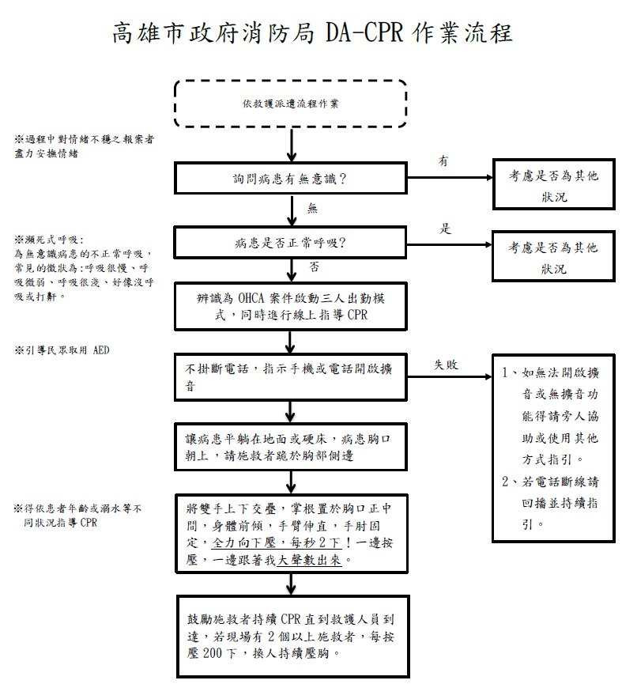

資料來源:高市消防局。
- 「DA-CPR -扣緊生命之鏈計畫」執行流程

救護成效:

高市消防局於救護車全面配備自動體外心臟去顫器（AED）及喉罩呼吸道（Laryngeal Mask Airway，簡稱LMA），並加強該局救護技術員（Emergency Medical Technician，簡稱EMT）急救處置技能及實施各項高級救命術。

依據本院108年12月27日履勘之高市消防局業務簡報資料，108年1-11月份緊急救護無生命徵象傷病患成功人數統計如下(見表3):
- 高市消防局108年各月份緊急救護無生命徵象傷病患成功人數統計表
項目  分隊別 | 無生命徵象人數 | CPR | AED shock＆CPR | ACLS | 急救成功人數 | 急救成功率 | 存活出院人數
總計 | 1860 | 356 | 90 | 30 | 476 | 25.591% | 55
1月 | 193 | 36 | 11 | 1 | 48 | 24.87% | 8
2月 | 179 | 34 | 7 | 4 | 45 | 25.14% | 8
3月 | 194 | 38 | 6 | 6 | 50 | 25.77% | 5
4月 | 161 | 25 | 12 | 7 | 44 | 27.33% | 8
5月 | 170 | 37 | 12 | 2 | 51 | 30.00% | 5
6月 | 145 | 32 | 2 | 1 | 35 | 24.14% | 1
7月 | 173 | 37 | 9 | 1 | 47 | 27.17% | 5
8月 | 183 | 38 | 16 | 2 | 56 | 30.60% | 7
9月 | 166 | 24 | 5 | 2 | 31 | 18.67% | 0
10月 | 143 | 28 | 4 | 3 | 35 | 24.48% | 6
11月 | 153 | 27 | 6 | 1 | 34 | 22.22% | 2

資料來源:高市消防局。

高市衛生局有關AED設置及管理情形:

近4年AED使用情形(表4及圖3):

通報件數及來源分析：
- 通報件數
年度 | 通報案件數
105 | 5
106 | 10
107 | 9
108 | 11

資料來源：高雄市政府（截至108年12月26日）

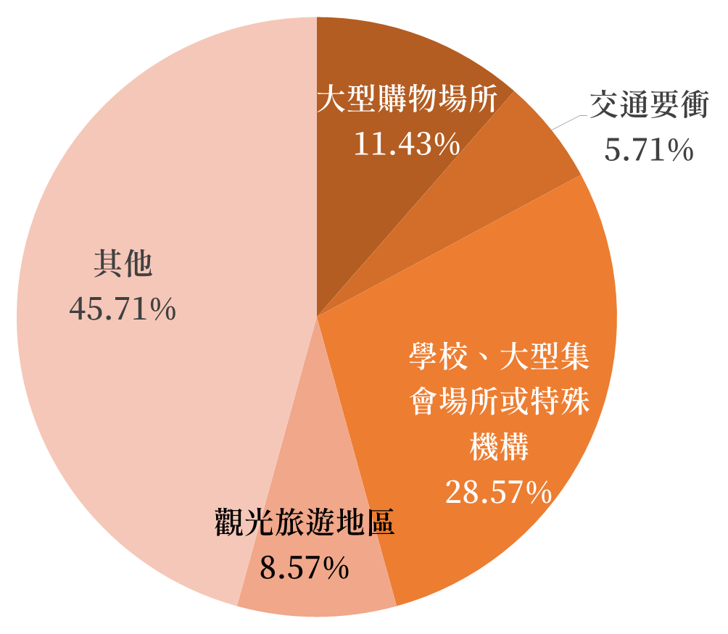

註：「其他」係非屬公告之8大類場所。

資料來源：高雄市政府（截至108年12月26日）
- 通報場所

另審計部發現，高雄市部分人口稠密區超出AED有效救援覆蓋範圍一事，指出:「……依高雄市AED設置位置，以400公尺為半徑（來回800公尺），設定其救援覆蓋範圍，並輔以高雄市政府民政局『107年12月各區人口數及戶數統計資料』及福衛二號衛星航照圖，發現鳳山區及左營區部分人口稠密區超出AED設置位置之有效救援覆蓋範圍……」如圖4:

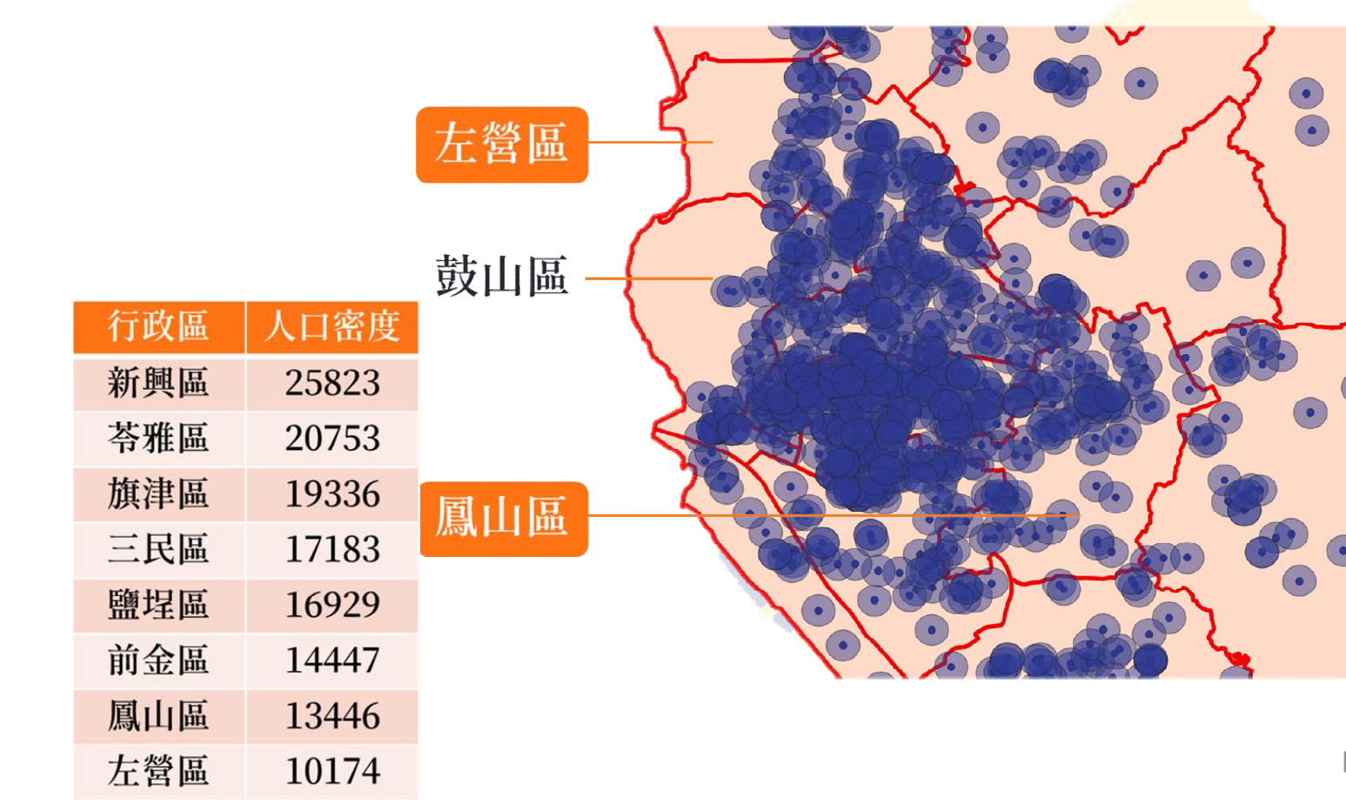
- 鳳山區及左營區AED設置位置

高市衛生局於本院履勘簡報說明，鳳山區及左營區部分人口稠密區未設置AED(見圖5及圖6)，係因該等區域為隸屬國防部之左營海軍基地、陸軍官校、中正國防幹部學校及陸軍步兵學校等軍事用地。

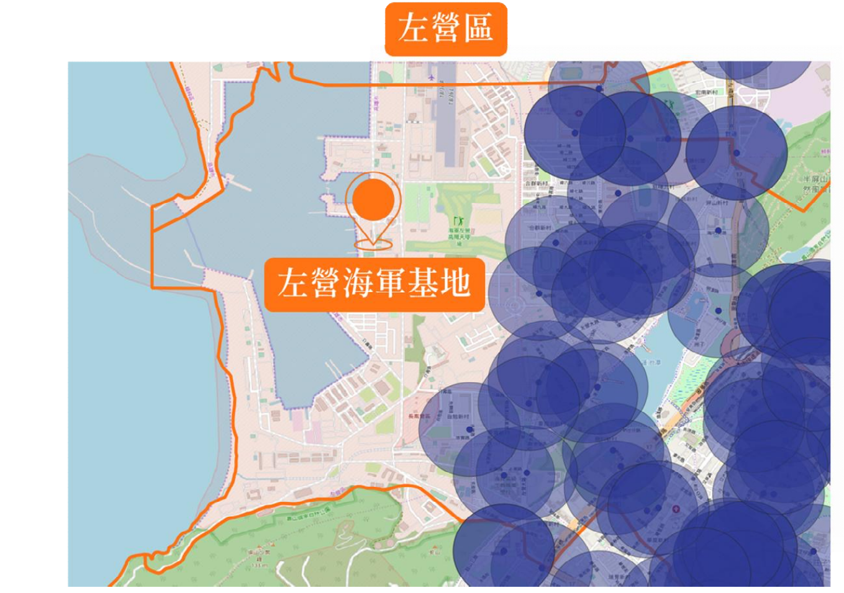
- 左營區軍事用地—左營海軍基地。

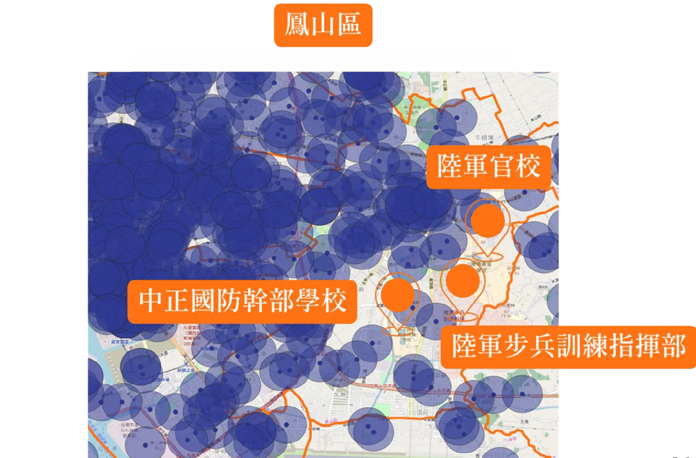
- 鳳山區軍事用地—陸軍官校、陸軍步兵訓練指揮部及中正國防幹部學校。

為完整轄區AED之建置與監督，衛生局允諾後續將積極媒合AED的捐贈，惟其改善結果:

左營區:經衛生局洽海軍保修指揮部、海軍軍官學校，已同意受贈加強佈點。

鳳山區:陸軍官校、陸軍步兵訓練指揮部及中正國防幹部學校，婉拒受贈，衛生局將持續溝通。

針對已公告8大類公共及非公共場所是否應設置AED，高市衛生局的檢討評估:

依據緊急醫療救護法第14條之1條文之增修說明:美國心臟醫學會於2010年公布針對非創傷猝死病患所應立即採取生命之鏈，包括儘早求救、儘早施予心肺復甦術、儘早電擊去顫、儘早開始進行高級救命術及整合性復甦後照顧，此五環節之前三環節均可於事發現場進行。再據日本推廣AED經驗，公共場所發生突發性心臟停止個案的急救成功率，可從原來7%提高至38%。鑑於臺灣每年約發生兩萬名起到院前心臟停止個案，因此，如果在公共場所廣設AED，每年可拯救更多瀕臨死亡的患者，由原來的1,400人增加到7,600人。而現行公布之8大類公共場所似有調整之必要，故，高市衛生局對目前未納入公告場所而有設置AED需求，有以下4點建議:

私人公司：因自行設置AED比例已大幅增加。

長照及護理機構：已林立却未納入應設置範圍。

高中以下校園：普遍已開放做為民眾休憩場所。

高樓大廈:居住密集已成為常態。

另，高市衛生局對現有公告場所設置AED範圍之檢討:

AED配置比例未明確規範。

AED設置於開放觀光遊憩活動水庫，效益不明。

綜上，高雄市政府檢討顯示，非公告場域設置的AED數(佔45.71%)與公告場域數(佔54.29%)相近，設置場域範圍有檢討調整之必要。

本院於履勘聽取高市衛生局簡報時，詢及原住民地區之AED需求及使用率，高雄市政府函覆說明如下：

使用率：

高雄市轄內原住民族地區有3個行政區，分別為那瑪夏區、桃源區及茂林區，3區自106年至108年11月止，到院前心肺功能停止(OHCA)個案計33件(106年10件、107年17件、108年11月底止6件)，均有使用AED(使用率100%)，其中3件AED建議電擊(佔9.09%)、30件不建議電擊(佔90.91%)。

需求評估：

截至108年底止原住民族地區，設置AED數分別為那瑪夏區7台、桃源區14台及茂林區5台。因原住民族地區相較都市區具有地廣人稀居住分布極不平均之特性，基於設置效益及使用機率與降低維護成本之考量，輔導AED設置時，除法定應設置場所外，衛生局係以該區域重要之公務單位為主要輔導對象，如衛生所、區公所、派出所、各級學校等，目前那瑪夏區7台及茂林區5台，皆設置於重要之公務單位處所，而桃源區14臺中，有11台設置於重要之公務單位處所。

衛生局分析：

106-108年3區發生之33件OHCA案件，其中22件位於現已設置AED場所之半徑400公尺涵蓋範圍內，涵蓋率66.7%(106年5件、107年13件、108年11月底止4件)；又分析未涵蓋於範圍內的個案(11件)發生地點，為住宅4件、公路/街道4件、工廠/工作地點1件、其他(個案為民宿及瀑布旁)2件，均為推廣設置、維護不易或設置效益不高之地點。

若以衛福部之評估指標每十萬人口設1台AED而論，截至108年12月底止，高雄市人口2,773,198人，設有1,647台AED，亦即高雄市每十萬人口設有59.4台AED，而那瑪夏區人口數3,146人、桃源區4,261及茂林區1,937人；換算每十萬人口AED數分別各有223台、329台及258台，三區每十萬人口AED設置數遠超過全市之設置數。

故，衛生局評估現有AED設置之選址及使用率尚無疑問，惟針對部分尚未設置AED之重要公務單位，如派出所、分駐所、戶政事務所等，將持續以輔導設置或媒合捐贈之方式推廣，期能提升覆蓋率。

有關該轄區非公告場所使用AED的通報數，衛生局說明如下:

通報來源分析：

截至108年底，依規定設於公告場所之AED計456台(佔27.7%)、但設於非公告場所計1,191台(佔72.3%)，後者遠高於前者。自105年至108年底，接獲AED使用通報案計35件，其中非公告場所14處(佔40%)，包含國中、私人公司、派出所等地；公告場所為21處(佔60%)，包含大學、高中、動物園等地。針對非公告場所使用比率不低部分，係因公告場所限於公共場所，僅占我國各類場所之少數，可涵蓋範圍有限，且兩者場所基數有別，AED設置之數目亦有巨大落差，故類型基數大之非公告場所發生需使用AED之個案數容易較公告場所為高。

相關建議：

AED屬醫療器材，機器本身及收納箱體(含警示、指示牌等)所費不貲；另必備物電池及貼片皆屬耗材，電池約2-4年需更換，價格依廠牌可至萬元不等、貼片屬一次性耗材，如未使用2-4年亦須更換，價格依廠牌可至3-4千元不等，且箱內需配有備份貼片，二者所需維護成本高。

經過多年的推廣及深耕急救教育，現今國人對於AED之認知及使用技能均能有顯著改善，因而非公告場所之自主AED設置數量持續上升；惟針對非公告場所之通報，建議應建置完善的規範並加強宣導。鑑於非公告場所如：私人住宅、公司等，時常未能落實AED使用通報，為此，高市衛生局採定時或不定時方式針對AED市占率高之販售商，電話關切耗材更換需求，藉此推估未落實通報之使用個案，惟部分廠商以個資法為由拒絕提供使用紀錄表及使用場所，使該局難以完全落實使用紀錄之追蹤。因現行保全公司或AED販售商除販售AED及其周邊耗材外，亦常見兼營AED租賃、保姆機遠端連線、大型活動救護AED租借等業務，為完善非公告場所之相關管理，故此，高市衛生局建議由中央研議相關配套措施，規範、協助或輔導各AED負責單位充分瞭解其通報及登錄AED資料之義務，藉此賦予社會公益責任。

高市衛生局歷年在管理方面遭遇之困境:

權責不符:緊急醫療救護法規明定應由目的事業主管機關抽(檢)查，但實務上多由地方衛生主管機關執行。

法規尚待與時俱進:依規定設於公告場所之AED計456台、設於非公告場所卻高達1,191台，故設置場所範圍有檢討之必要。

預算有限:衛生主管機關業務有限之經費，限縮了邀請之AED講師與可提供訓練的名額。

效益與意願權衡:AED之管理過於嚴格將打壓坊間自主設置之意願，有礙AED之推廣。

有關本院履勘高雄市立圖書館總館、高捷巨蛋站、三民家商及高鐵左營站AED之設置管理情形如下:

高雄市立圖書館總館:具「AED安心場所」認證，目前設置有3台AED，分別位於B1的國際繪本中心閱讀區內、3樓閱讀區之手扶梯旁及4樓借閱櫃台旁。經衛生局人員陪同實地查核，該館之AED功能維護認真，人員受訓完整且主管重視演練實效(見以下照片)

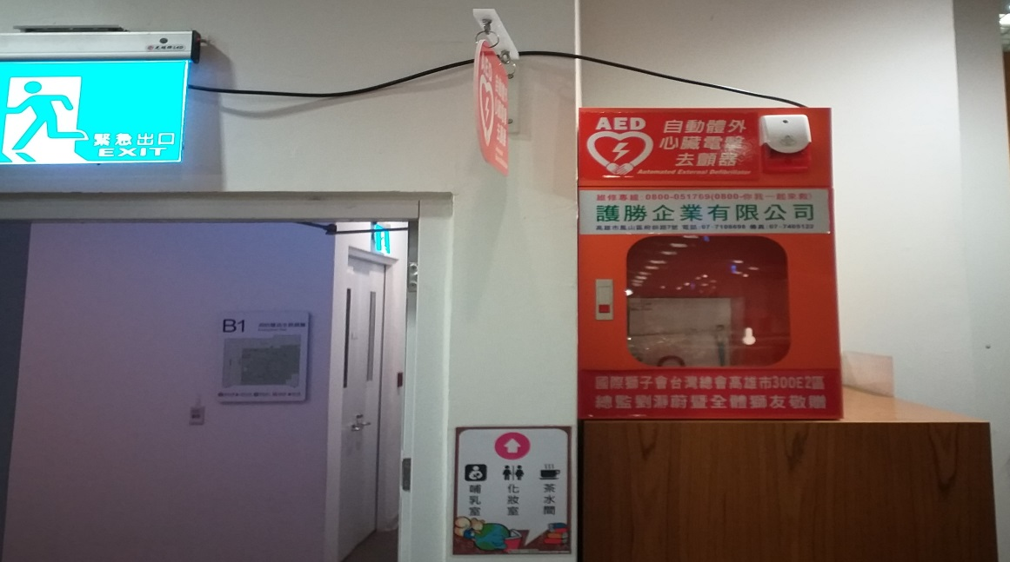

B1的國際繪本中心閱讀區AED設置情形。

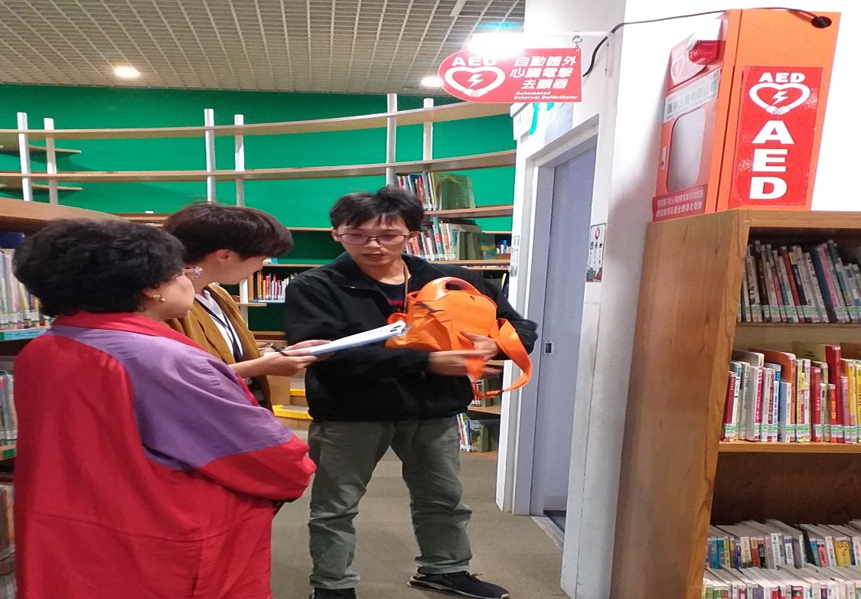

高市衛生局人員抽查AED維護情形。

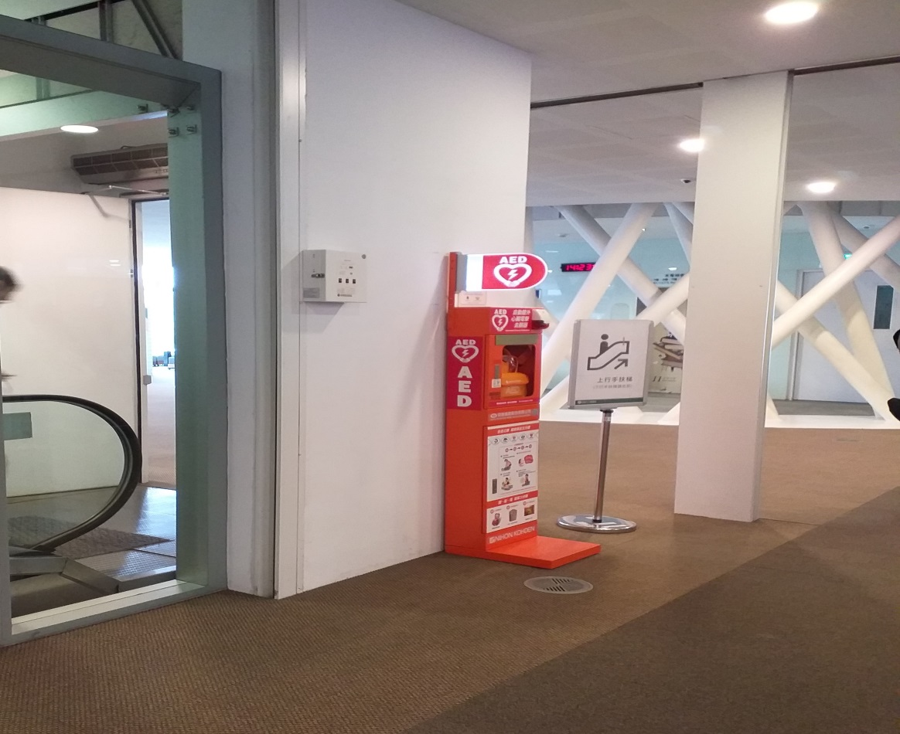

3樓閱讀區之手扶梯旁AED設置情形。

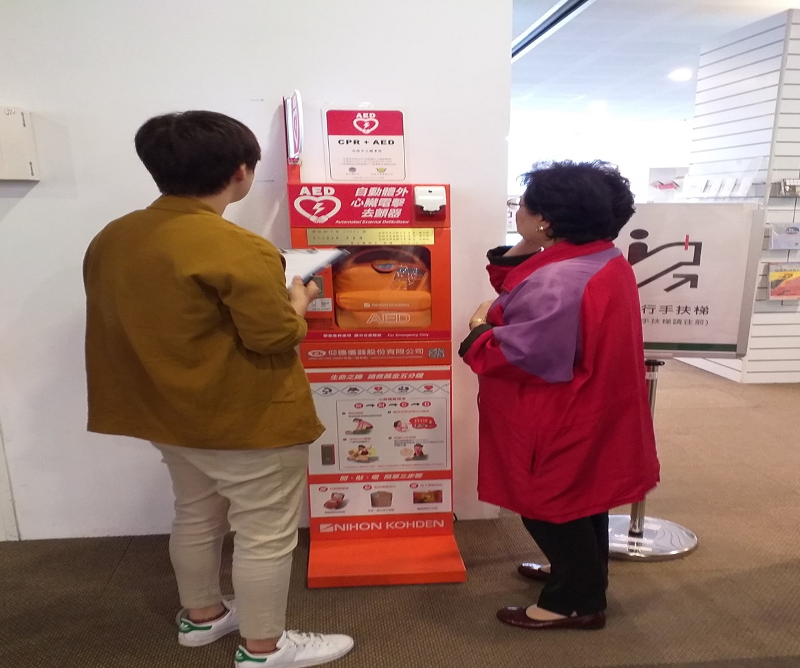

高市衛生局人員抽查3樓手扶梯旁AED維護情形。

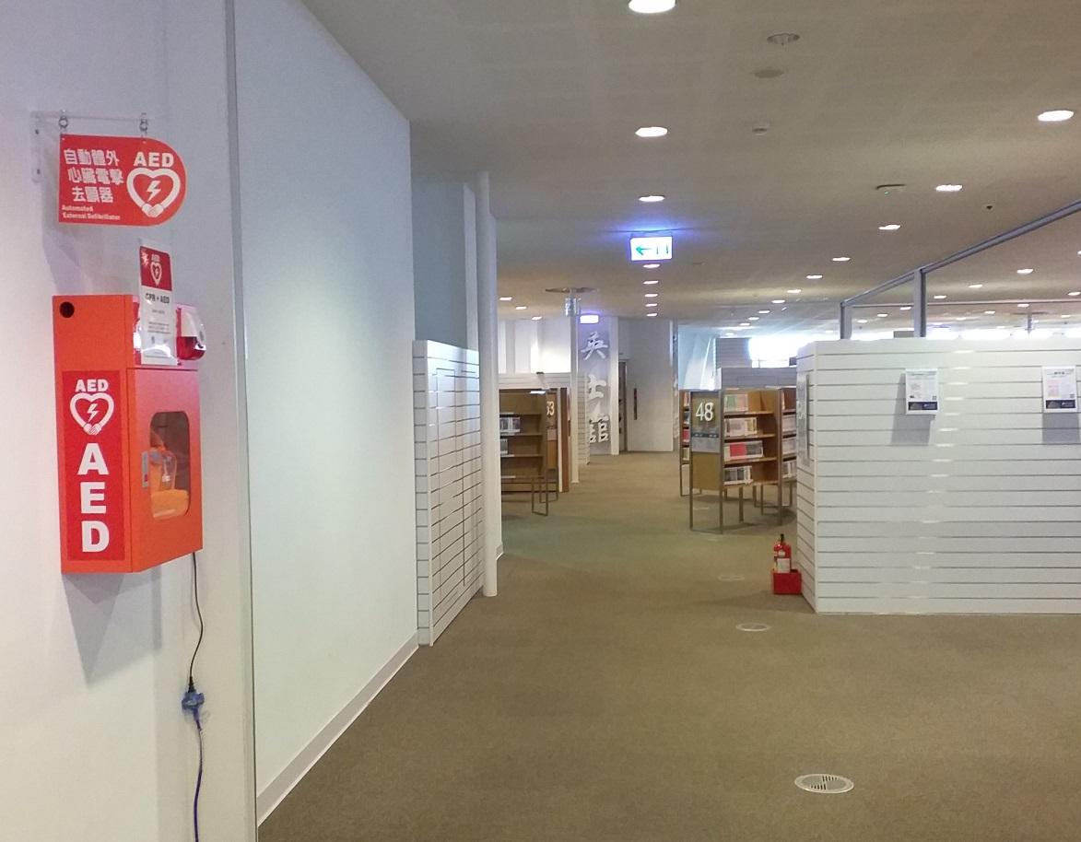

4樓借閱櫃台旁AED設置情形。

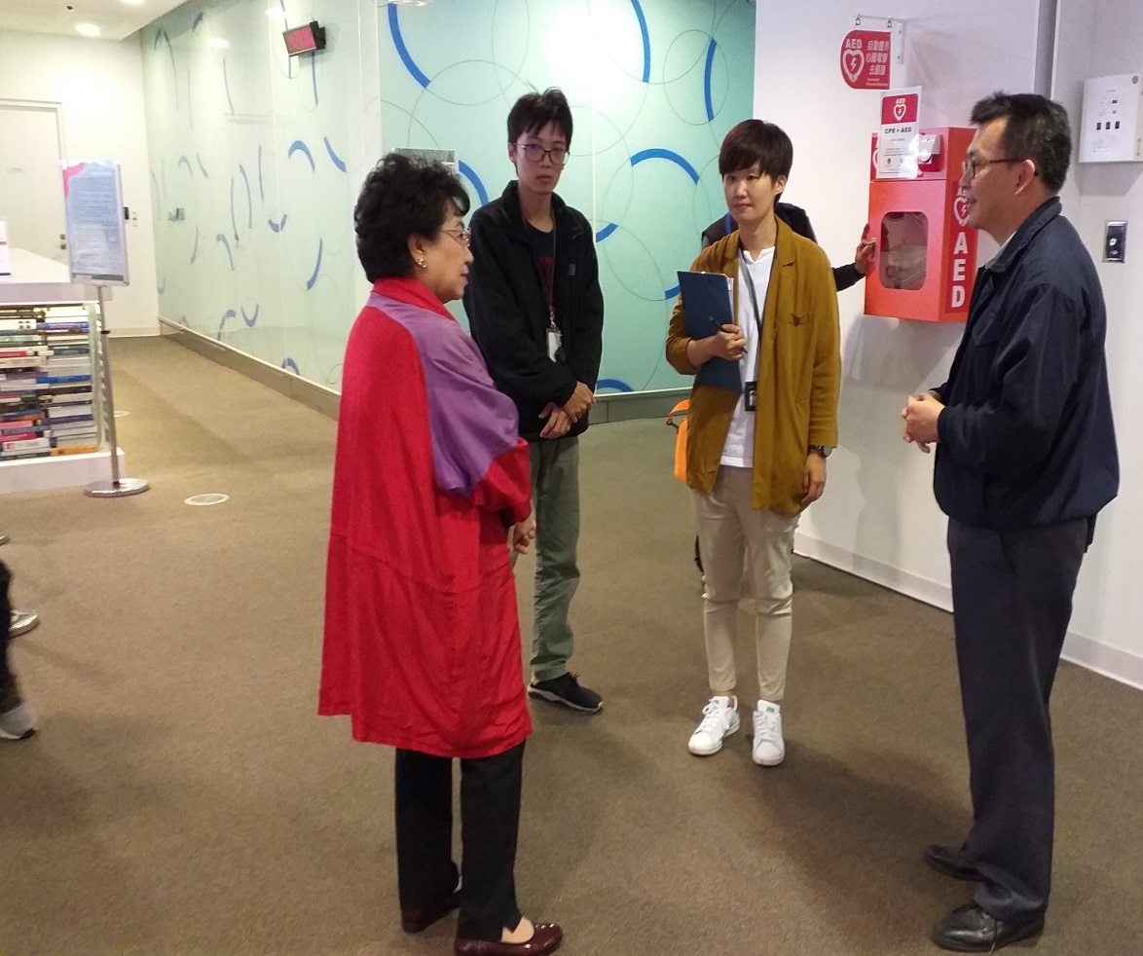

副館長說明高雄市立圖書館總館AED維護及人員訓練，以及全館維持安心AED場所之作法。

高捷巨蛋站:高捷紅線各站之AED係於102年由中鋼集團與中興保全所捐贈；橘線各站之AED係於103年由中鋼集團所捐贈。目前高捷紅線及橘線各站皆取得AED安心場所認證。巨蛋站在1號及5號前後兩端出入口各設置1台AED(見下列照片)。

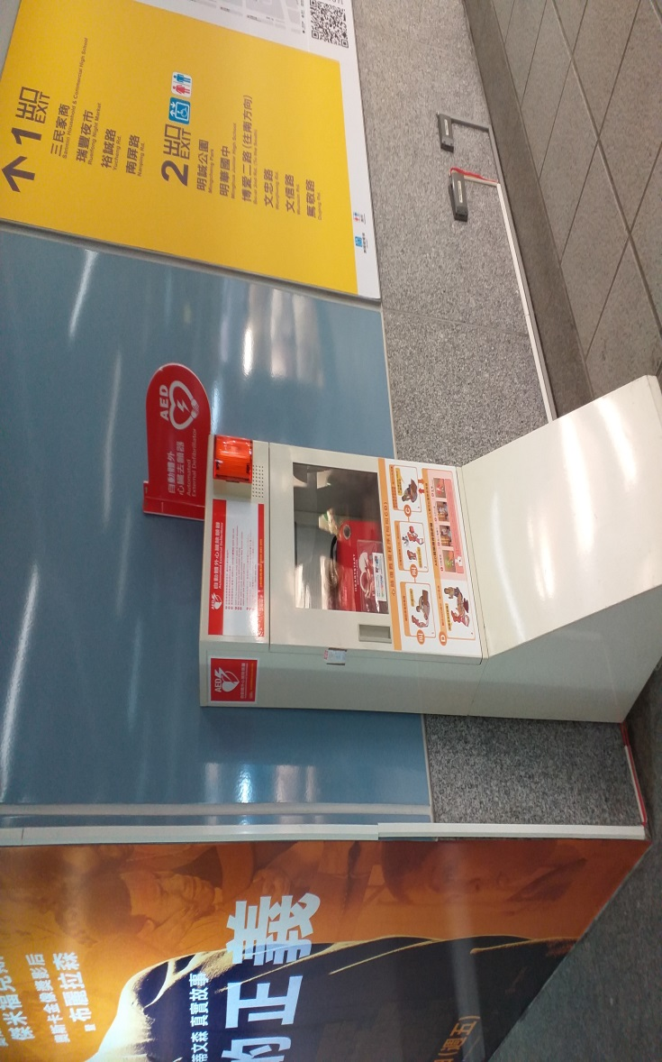

高捷巨蛋站1號出入口AED設置情形。

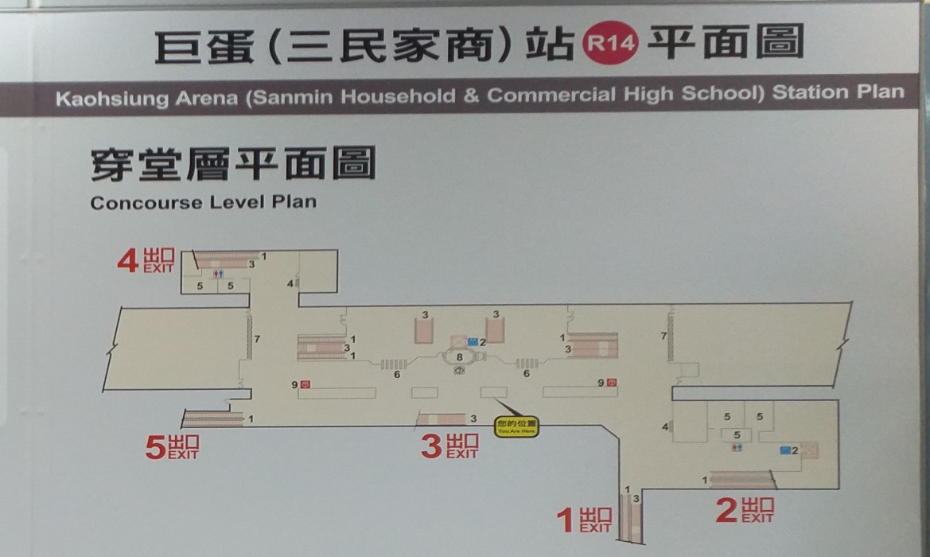

高捷巨蛋站AED設置位置標示圖。

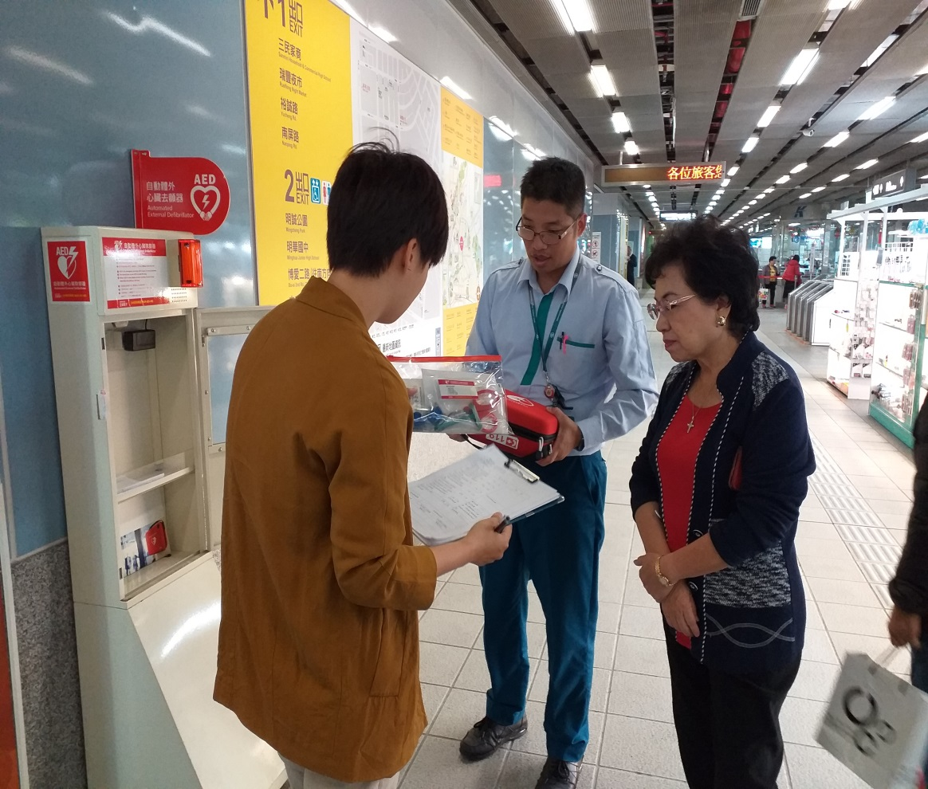

高市衛生局人員抽查AED維護情形。

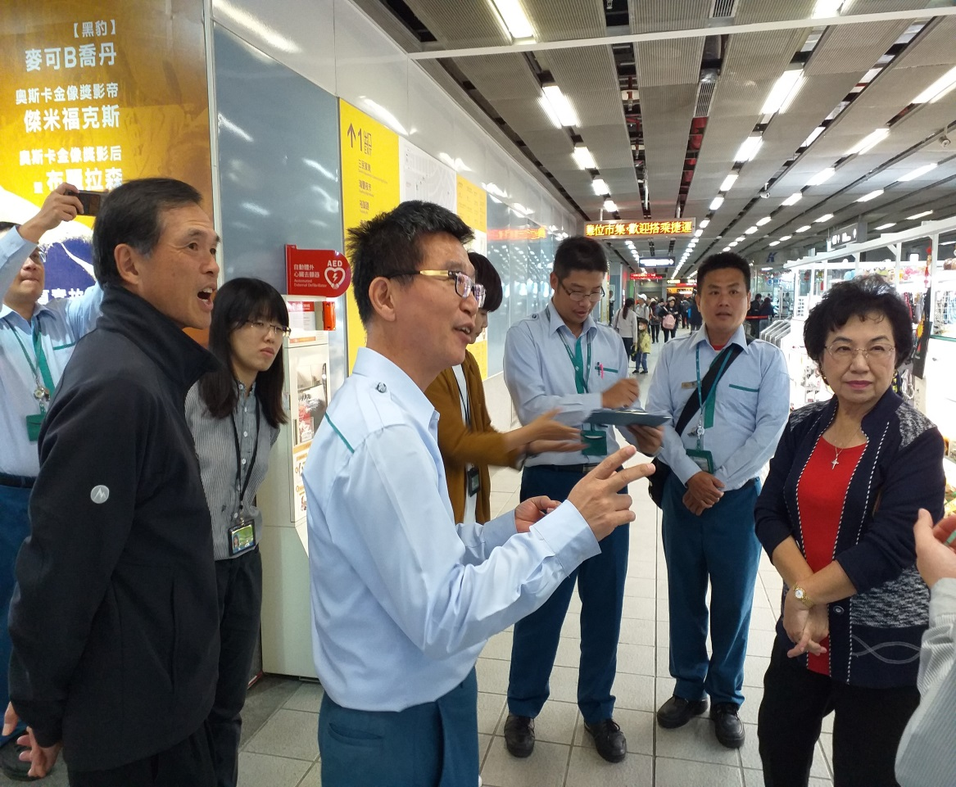

站務人員說明高捷巨蛋站AED維護及人員訓練情形。

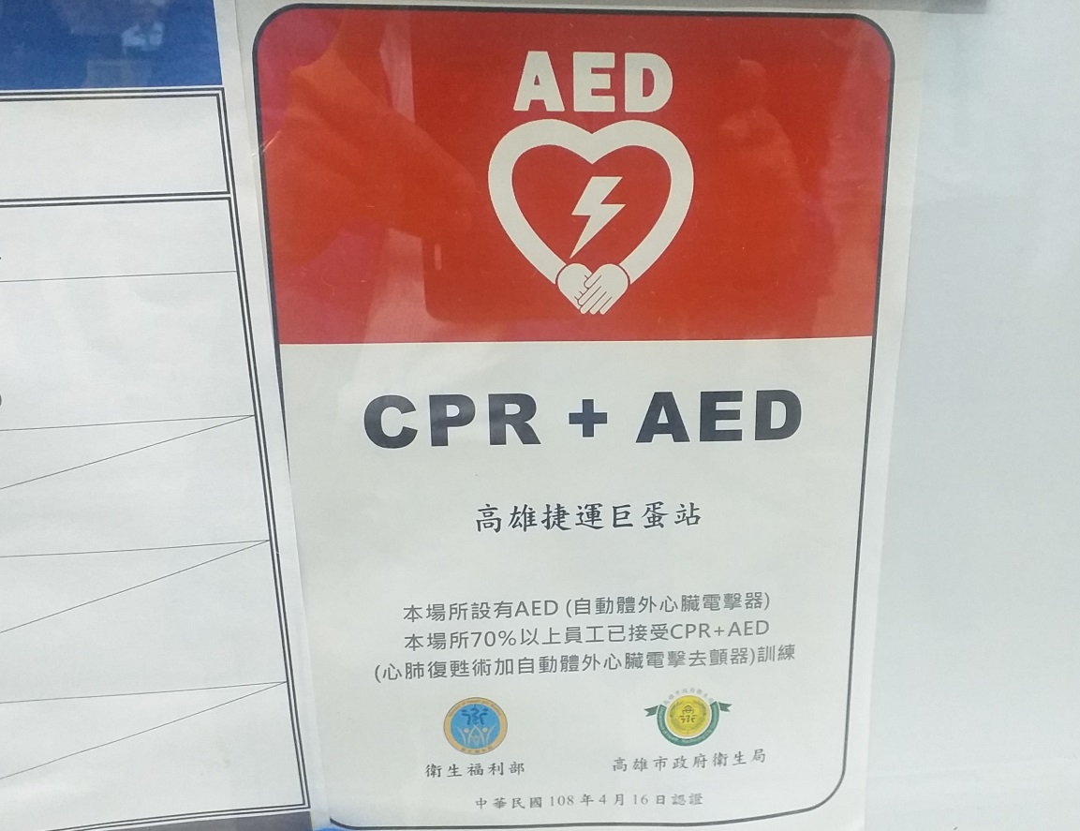

高捷巨蛋站為AED安心場所。

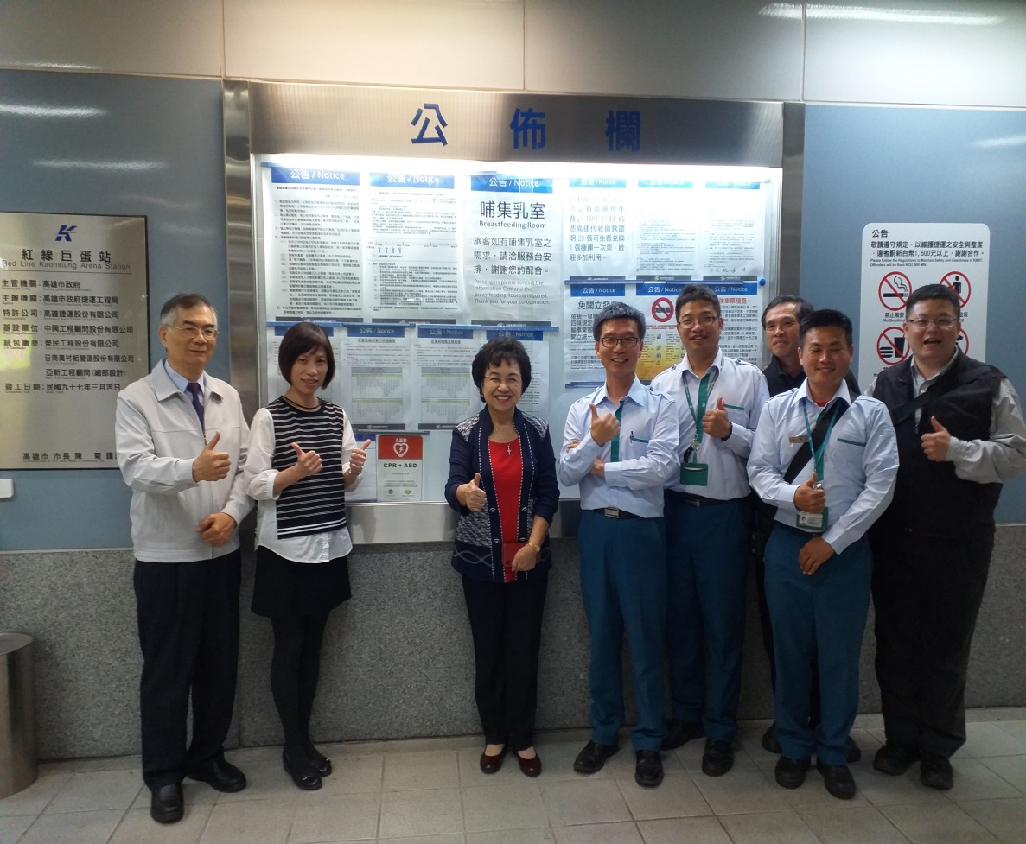

本院江綺雯委員與高雄市審計處副處長、高市衛生局科長及高捷巨蛋站務人員合影。

三民家商:屬臨時無預警抽查，該校AED設置於校區大門口穿堂右側緊鄰校安中心旁，該校護理師並於最短時間內到達說明維護管理，足證該校重視且落實。

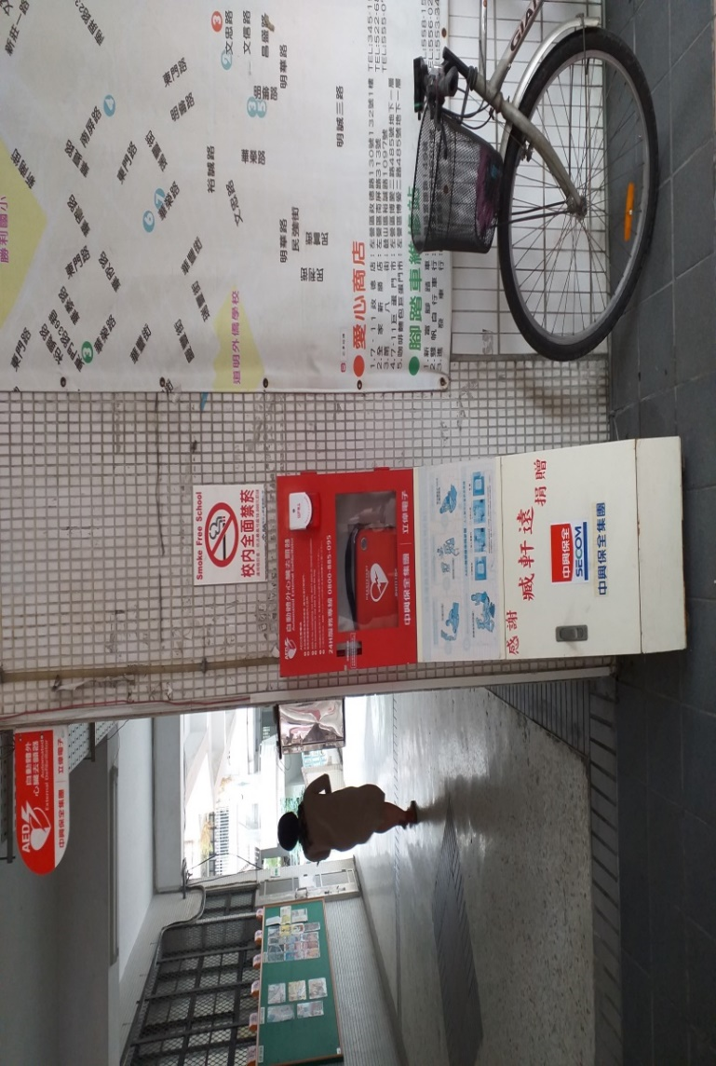

三民家商校區大門口穿堂右側(校安中心旁)設置AED，該AED係市議員媒合企業捐贈。

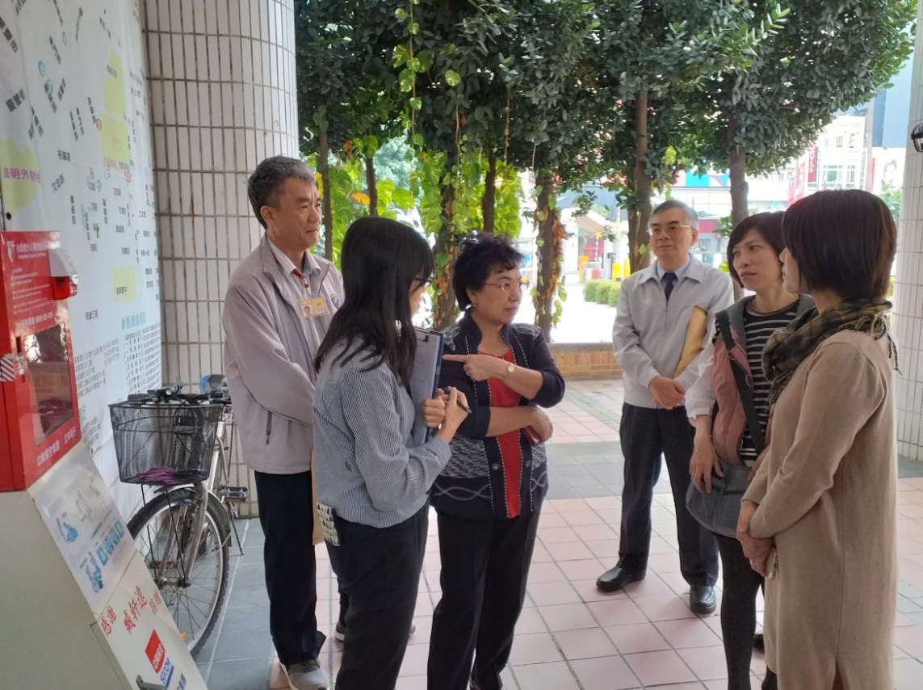

護理師(圖右)說明AED維護使用及人員訓練情形。

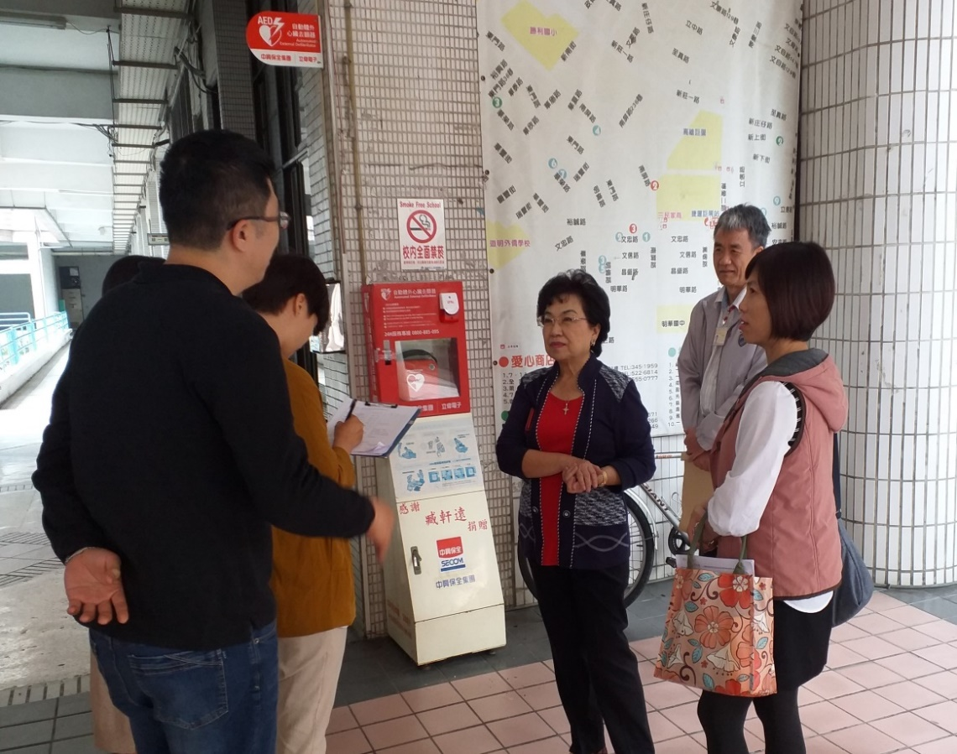

高市衛生局人員抽查三民家商AED維護情形。

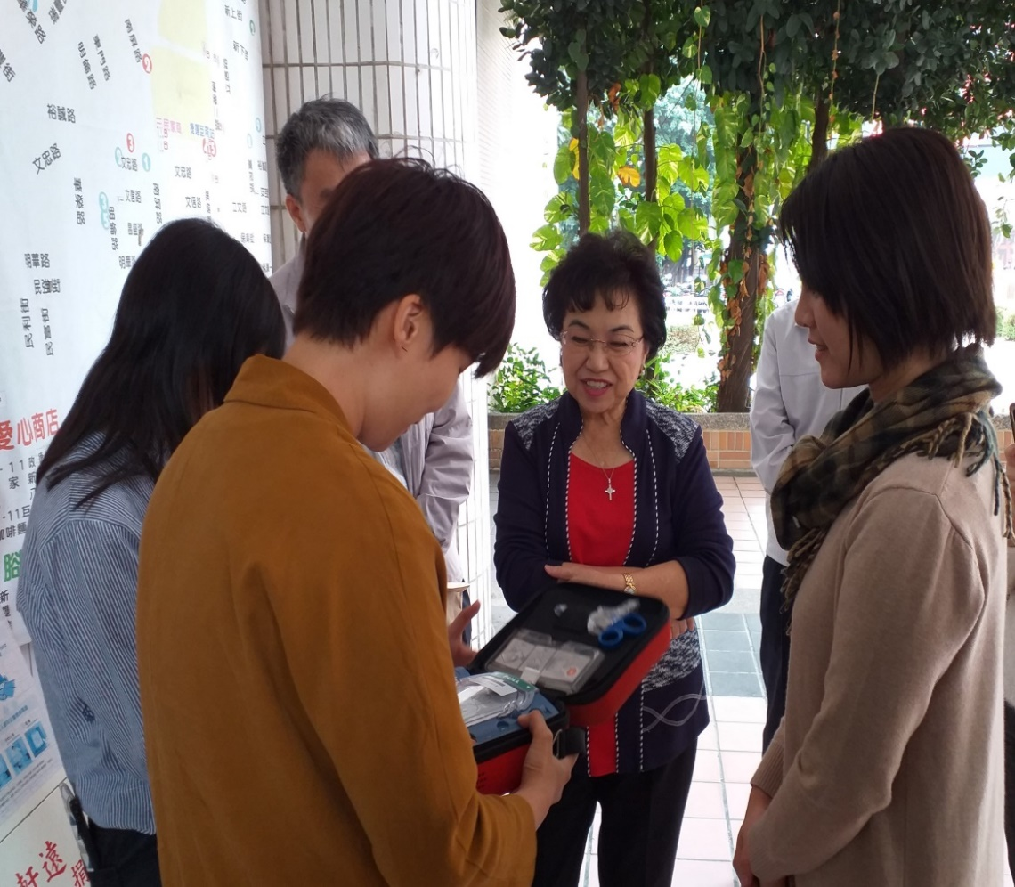

高市衛生局人員抽查AED配件及電池是否逾期，結果:維護良好。

高鐵左營站:高鐵沿線各車站均設置有AED；每列車亦配置1台AED，置於6、7車廂間之列車長室。而高鐵左營站於候車大廳及三條軌道月台皆配置1台AED，並由該站護理人員負責維護及管理。

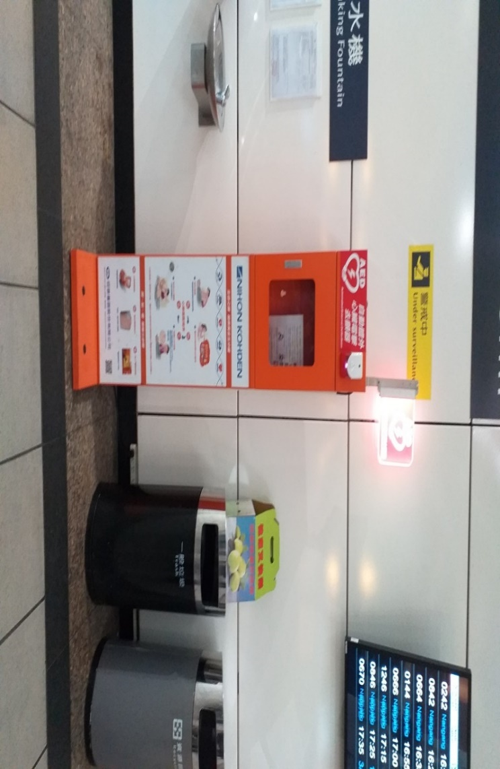

高鐵左營站大廳候車區AED設置情形。

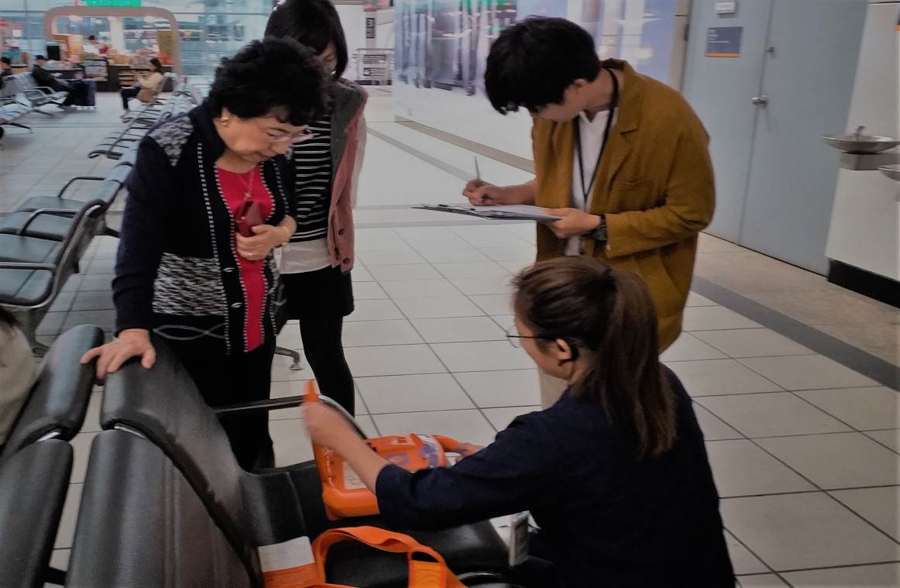

高市衛生局人員抽查高鐵左營站大廳候車區AED聽取護理人員說明維護情形。

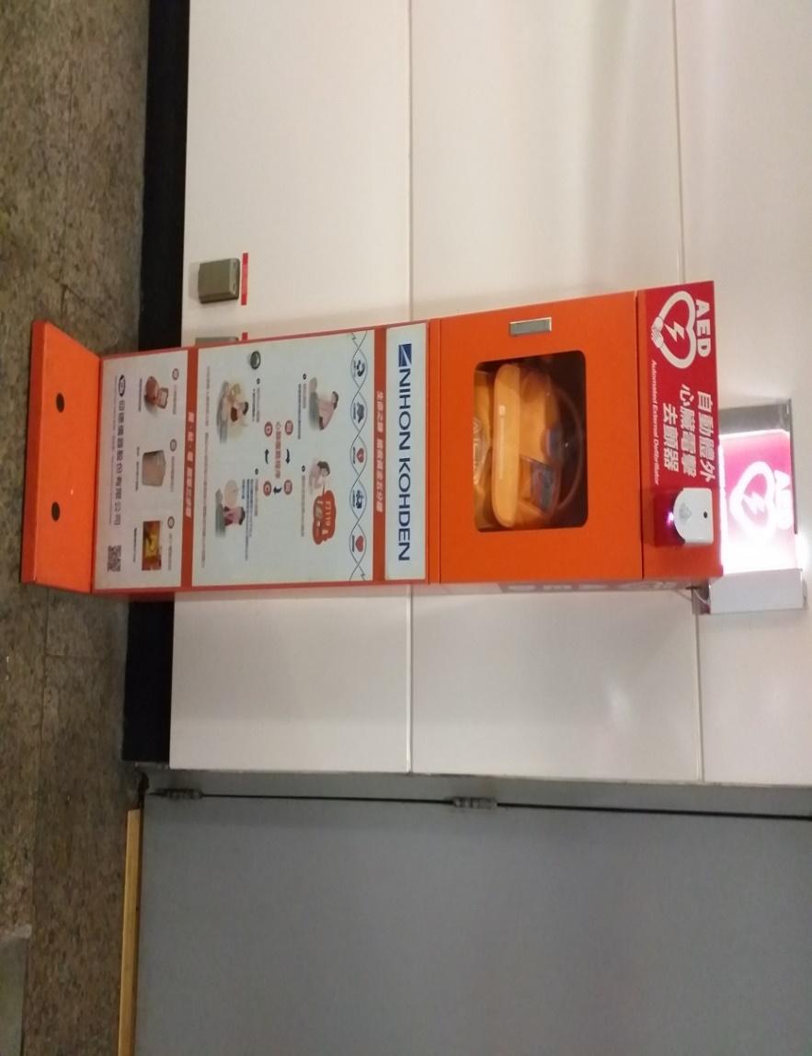

高鐵左營站月台AED設置情形，設備及電池符合標準

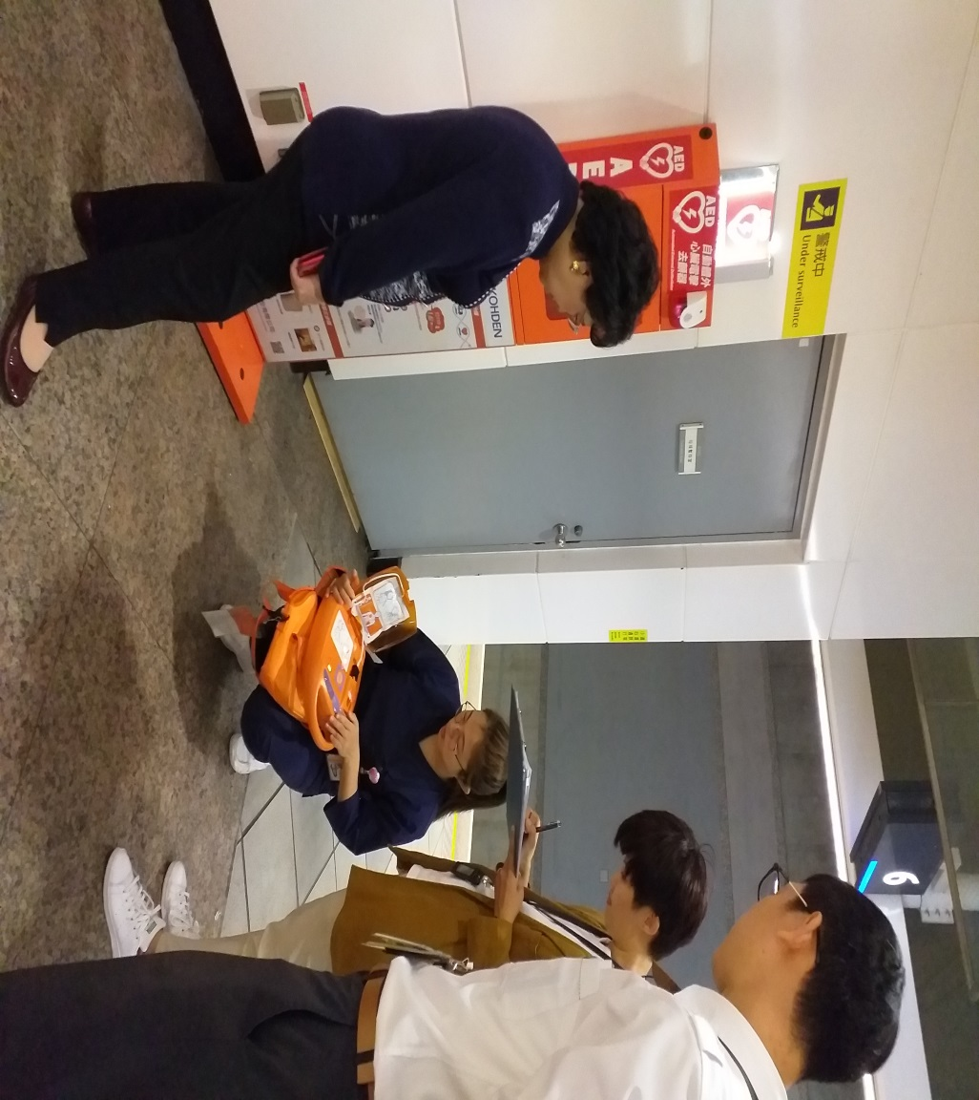

高市衛生局人員抽查AED配件及電池有無逾期，結果:高鐵重視維護，定期測試效能。

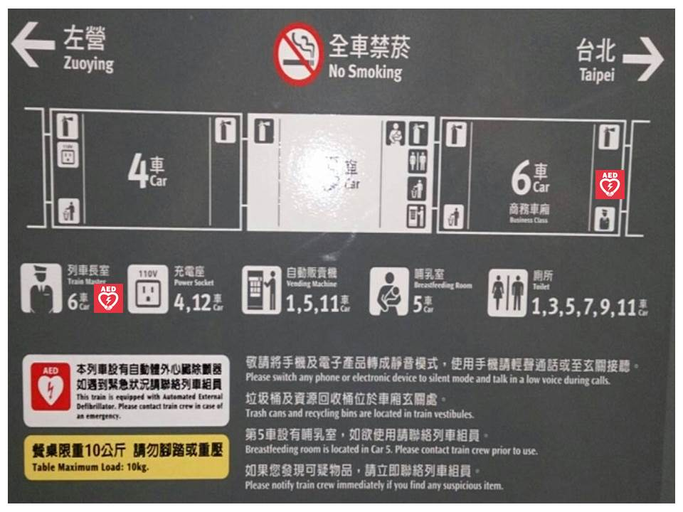

高鐵車廂AED設置處所標示圖。(取自衛福部公共場所AED急救資訊網)

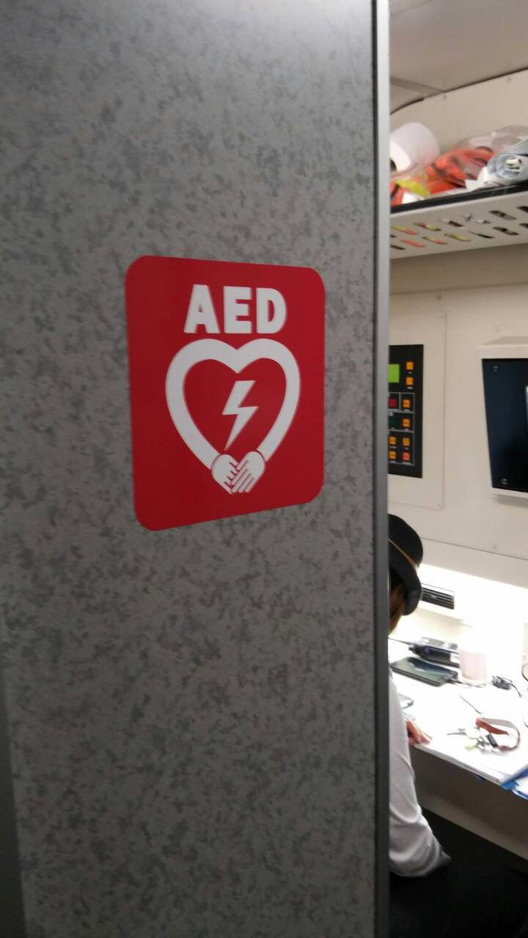

高鐵列車長室AED設置標示。(取自衛福部公共場所AED急救資訊網)

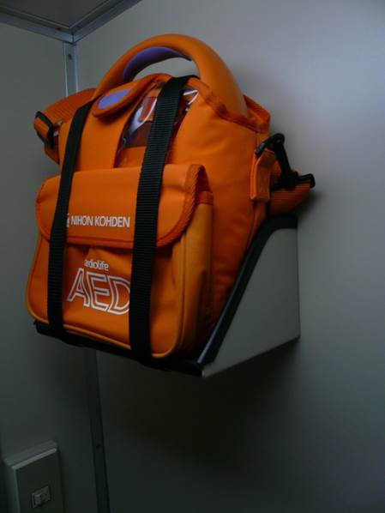

高鐵列車長室AED設置情形。(取自衛福部公共場所AED急救資訊網)

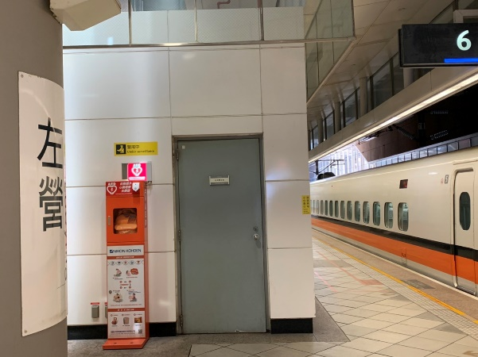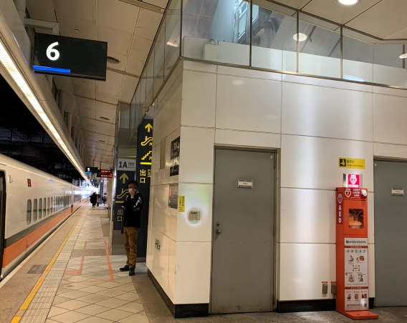

左營站三個月臺的站長室外皆有AED(左一)設在第六鈔箱旁(右一)

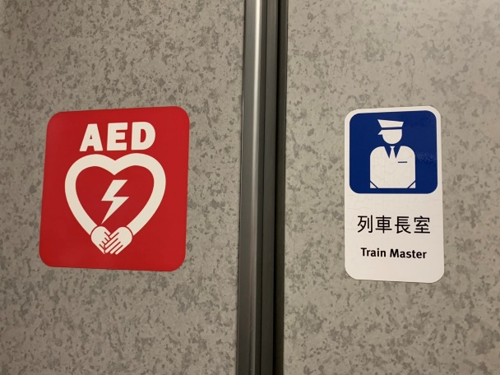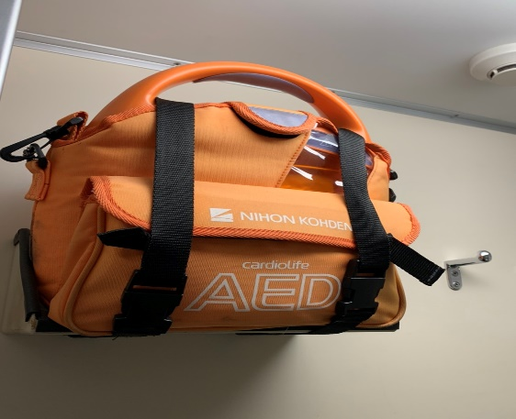

高鐵列車第六車箱列車長室門外標示(左一)及室內的簡易型AED(右一)。

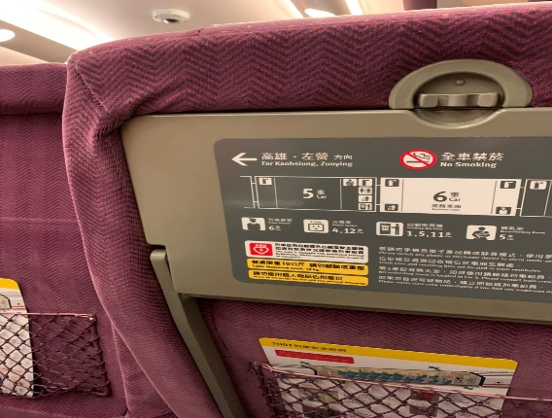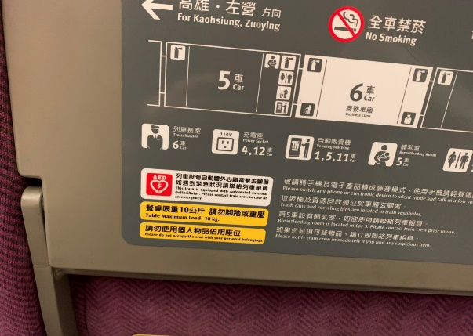

椅背註明需要AED時請通報列車組員。

本案諮詢摘要

為瞭解國內歷年民間推動AED之情形及其相關建議，於108年12月25日邀請中華民國心律醫學會林圀宏主任委員、臺灣公眾除顫發展協會吳俊毅秘書長、財團法人中保關懷社會福利基金會洪培修執行長及長安醫院急診室陳治圩主任到院諮詢。相關諮詢意見如下:

臺灣公眾除顫發展協會吳俊毅秘書長表示，臺灣AED面臨的挑戰有:

賣方(經銷商)售後不理:如同災難財一般雨後春筍般的增設，地方經銷及地方保全無售後服務或其員工缺乏專業檢驗，目前消費者無服務方可洽詢。

AED黑市(救護車、工地): 5年保固期滿之AED發現有廉價回收再轉賣或租賃之情形，目前救護車業收購市價2萬元整，工地租賃1年1台2萬元租滿1年回饋空地主任1萬元。AED品質無法控管，現場有AED但不一定能用，AED登入毫無管理之處。

財團法人中保關懷社會福利基金會洪培修執行長: 該基金會與臺北市政府消防局、衛生福利部共同研發「全民守護者」App，在App內揭示了全國公共場所AED地圖，其中包含臺北市2,051處，當有人突然心跳停止倒下時，119透過智慧派遣，會通知病人周遭的「守護者」先行前往CPR，或是取得最近的AED帶到病人身邊，在救護車到達前，爭取時間及時展開救援。

長安醫院急診室陳治圩主任(亦為臺中市消防局醫療指導醫師):

陳治圩醫師與他的團隊「好撒馬利亞人隊」，運用物聯網概念與工研院合作設計出外掛於AED的警示發報裝置和語音導航系統--「聽見AED」，引導民眾將AED送到病患所在地，提升AED使用率， 其創新且具體的想法獲得聯發科「智在家鄉」社會創新優等獎。其創新運用AED救命具體想法如下:

「聽見AED」的功能設定:

有了「聽見AED」後，119派遣員將能一鍵啟動範圍內的AED，使都市內設置的AED化被動為主動，主動呼喚周圍的熱心路人將AED攜帶至患者身邊。抵達後，119指導員亦會指揮如何使用AED。如此一來，便能為患者提供最即時的協助。AED抵達患者身邊的時間亦能縮短到3分鐘內。

問題分析:

臺灣都市的AED數量多夠稠密:自西元2013年開始，政府大力推動公共AED的設置，通過「公共場所必要緊急救護設備管理辦法」，並提出許多配套措施，明定「交通要衝、大型集會場所等8類人潮聚集處應設置AED」；「AED應置放於場所內明顯、方便取得使用之處」；「公共場所設置AED後，應上傳至特定之資料庫」；「設置AED場所應指定管理員」等配套措施。之後的5年，全臺公共場所AED數量從西元2013年開始有紀錄以來的西元1,899台提升至目前10,230台，每十萬人均AED數量提升至44.5台；AED安心場所達4,886個，AED的設置已達高密度。以臺中市為例，目前臺中市境內共設有997台公共AED，以AED的300公尺範圍，已經涵蓋了43%的到院前心臟停止(OHCA)的案件，也就是說，臺中市每年2,600位OHCA案件，有超過1,100為本該得到AED幫助的病人，最後並沒有獲得拯救。

AED放越多，救越多:「放越多AED，救越多人」是傳統急救政策得的指標。自西元2013年起，政府大量建置AED的結果，使全臺AED的數量增加6倍，但每月的使用次數仍維持在10件左右，使用率並未隨之上升。以臺中市為例，臺中市的公共AED較兩年前成長了20%，目前達997台，但過去2年內，總共僅使用4次。……或許，AED政策的指標需要被重新定義—應從AED的數量，修正為「使用越多次AED，救越多人。」

推動AED使用，還有哪些困難?在西元2017年3月，英國醫師Smith CM,et al.對影響公共AED使用的可能原因，進行全面文獻回顧。他從最初的文獻中檢索出64篇文章中，整理出下列6大類18種阻力因素:

使用者的知識、意識與意願(6種):

不太知道AED是甚麼、不太知道如何/何時使用AED、害怕會錯誤的使用AED、害怕造成傷害、缺乏使用AED的信心、相信AED僅供受過訓練的人員使用。

AED的可近性、可及性(7種):

有需要時，附近很少有可供使用的公共AED、許多AED在難以抵達的區域或不在可見視線內、AED通常僅有工作人員可以取得、許多AED無法24小時取用、認為很少有人能找到/取回AED、不認識AED的位置標示、少數民族對AED的可近性更差。

緊急醫療服務(1種):

EMS(Emergency Medical Services，簡稱EMS；急診醫療服務）很少告知報案者附近的AED位置。

AED購置和維護(2種):

AED被認為是不必要的成本、AED的維護計畫通常不足。

培訓、教育(1種):

很少人相信能自我訓練及學習AED的使用方式。

急救的法律與責任(1種):

擔心需承擔道義或法律責任。

讓AED移動已成為顯學的相關案例:

英國—無人載具:

英國因許多地處偏遠的地區，EMT需要20分鐘以上才能抵達現場。為縮短救援時間，英國消防局自西元2017年開始試辦無人載具運送AED計畫，當119接收電話同時，由EMS遙控無人直升機，將運送AED到患者身邊。1台飛行AED平均可以覆蓋3.2公里，平均抵達時間為5.3分鐘。

新加坡—召喚獸App:

在都市地區的新加坡，自西元2015年起開發「myResponder」app，使報案的同時案件同步顯示至App，並顯示AED地圖，呼喚500公尺範圍內的志願者，攜帶AED前往案件地點。其施行後，西元2016年公眾AED使用率便從4%提升到7%。為進一步提升AED的易達性，當局亦訓練100位計程車司機，在計程車上裝設AED並提供即時的反應。其中，最積極的計程車司機在2年內，共反應35個OHCA案件。

臺北—召喚獸App:

從西元2018年9月起，臺北市仿效推出「全民守護者」app。但召喚獸App仍有其侷限。以臺北市為例，以其面積及人口密度計算，同一時間內約需3萬名活躍的使用者，攜帶手機、開啟GPS及鈴聲通知，才能全市範圍內即時反應救助的需求。迄今為止，「全民守護者」僅有20,000次下載次數，約8,000名註冊，及約300位積極的使用者，推廣上仍有空間。

調查意見：
本案係民國（下同）108年10月3日本院內政及少數民族委員會(109年1月1日起更名為內政及族群委員會)第5屆第63次會議就審計部函報「中華民國107年度中央政府總決算審核報告」有關「衛福部為使民眾發生意外事故時即時獲得救治，公告8大類應置有AED（Automated External Defibrillator，簡稱AED；自動體外心臟電擊去顫器）之公共場所，惟久未檢討應設置場域範圍，亦乏定期清查機制，未能掌握AED設置實況等情案。」推請江綺雯委員調查。
案經函請衛生福利部(下稱衛福部)說明及調閱相關卷證，並於108年12月25日邀請中華民國心律醫學會林圀宏主任委員、臺灣公眾除顫發展協會吳俊毅秘書長、財團法人中保關懷社會福利基金會洪培修執行長及長安醫院急診室陳治圩主任到院諮詢。為了解目前各縣市AED之設置情形及運作績效，經分析審計部及衛福部之簡報和書面資料，選擇高雄市進行履勘，於108年12月27日前往高雄市政府瞭解其推廣、設置及管理「自動體外心臟電擊去顫器」（下稱AED）之辦理情形，實地勘查行程包含高雄市政府消防局(下稱高市消防局)救災救護指揮中心緊急救護任務之派遣運作、文化局所屬高雄市立圖書館總館之AED安心場所、高雄捷運系統(下稱高捷)紅線巨蛋站、無預警抽驗教育局所屬高雄市立三民高級家事商業職業學校(下稱三民家商)以及縱貫南北的臺灣高速鐵路(下稱高鐵)南部終點左營站等地。後於109年1月6日請衛福部醫事司石崇良司長暨卓琍萍科長及業務承辦人到院說明。業已調查完竣，茲臚列調查意見如下：

為提高國人遭遇緊急傷病之存活率，衛福部依據緊急醫療救護法修法後之第14條之1之授權，於102年公告應置有「自動體外心臟電擊去顫器」(AED)之8大類公共場所，然審計部107年中央政府總決算審核報告提出諸多缺失，指陳衛福部6年半來運作迄今未曾檢討，經實際查核全國狀況並親自履勘高雄市發現該部指陳屬實，在人口稠密且法定應設置的地區未設有AED，而非公告場所設置的AED數量遠高於公告應設之場所，且其使用率亦相較不低。衛福部對「應置有自動體外心臟電擊去顫器之公共場所」確有重新檢討調整設置場域範圍之必要

查「緊急醫療救護法」前於84年8月9日公布施行，最近一次修法為行政院101年8月通過增修草案，其中第14條之1，條文之說明為:「……二、依據美國心臟醫學會於2010年公布針對非創傷猝死病患所應立即採取生命之鏈，包括儘早求救、儘早施予心肺復甦術、儘早電擊去顫、儘早開始進行高級救命術及整合性復甦後照顧，此五環節之前三環節均可於事發現場進行……。三、……如果進一步在公共場所設置自動體外心臟電擊去顫器，依日本經驗顯示，患者存活率可達百分之三十八，為推廣設置緊急救護設備，爰於第一項規定經公告之公共場所，應置有必要之緊急救護設備，以提高急救成功率……」101年修法期間就第14條之1條文之提案增修說明為:「……為提高國人遭遇緊急傷病之存活率，推動公共設施裝設AED自有其必要。……參考美國之作法係以每年2,500萬美元之補助費來推動設置，我國得比照此方式推動……」及「……二、依據日本推廣AED經驗，公共場所發生突發性心臟停止個案的急救成功率，可從原來7%提高至38%。三、臺灣每年約發生兩萬名起到院前心臟停止個案，如果在公共場所廣設AED，每年可拯救更多瀕臨死亡的患者，由原來的1,400人增加到7,600人。四、為拯救突發性心臟停止病患之生命，比照美國公共場所設置自動體外心臟電擊去顫器（AED）之標準……」故，該增修條文遂於102年1月16日公布施行，其內容為:「中央衛生主管機關公告之公共場所，應置有自動體外心臟電擊去顫器或其他必要之緊急救護設備。」

次查衛福部依據增修之「緊急醫療救護法」第14條之1第1項之授權，於102年5月23日依高密度、高風險、高效益、難到達之原則，公告8大類「應置有自動體外心臟電擊去顫器之公共場所」，包括:

交通要衝如:機場、高鐵站、二等站以上之臺鐵車站、捷運站、轉運站、高速公路服務區、港區旅客服務區。

長距離交通工具:高鐵、座位數超過19人座且派遣客艙組員之載客飛機、總噸位一百噸以上或乘客超過150人之客船等交通工具。

觀光旅遊地區：國家級風景特定區及直轄市、縣（市）政府主管之風景區、國家公園、森林遊樂區、開放觀光遊憩活動水庫、觀光遊樂業、文化園區、農場及其他等觀光旅遊性質地區。

學校、大型集會場所或特殊機構:高中以上之學校、法院、立法院、議會、健身或運動中心、殯儀館、3千名以上人員之軍營。

大型休閒場所：平均單日有3千名民眾出入之電影片映演場所(戲院、電影院)、錄影節目帶播映場所、視聽歌唱場所、演藝廳、體育館(如小巨蛋)、圖書館、博物館、美術館。

大型購物場所：平均單日有3千名民眾出入之大型商場（包括地下街）、賣場、超級市場、福利站及百貨業。

旅宿場所：客房房間超過250間之旅館、飯店、招待所（限有寢室客房者）。

大型公眾浴場或溫泉區：旺季期間平均單日有100人次出入之大型公眾浴場、溫泉區。

然據審計部107年度中央政府總決算審核報告就「衛福部對自動體外心臟電擊去顫器設置之推動辦理情形」提出審核意見指出:「……衛福部爰考量人口稠密度及流動性、緊急救護案件發生機率、可取得性及便利性等因素，於102年5月23日公告『應置有自動體外心臟電擊去顫器之公共場所』……等8類場所，各該公共場所依公共場所必要緊急救護設備管理辦法第5條規定，應於場所內明顯、方便取得使用之處設置AED，並設有明顯指示標示，以供緊急救護之用。經查前揭應置有AED之公共場所範圍自102年公告以來，至今已屆滿5年，該部尚未曾重新檢視調整。……」針對前開情事，本案進行調查。

另據本院履勘高雄市政府了解其設置及管理AED之辦理情形發現:

非公告場所設置之AED數遠高於公告場所，前者為1,191台，後者為456台，相較倍數為2.6倍；而通報使用共35件，前者通報16處(佔46%)，後者為19處(佔54%)(詳如下圖1)。

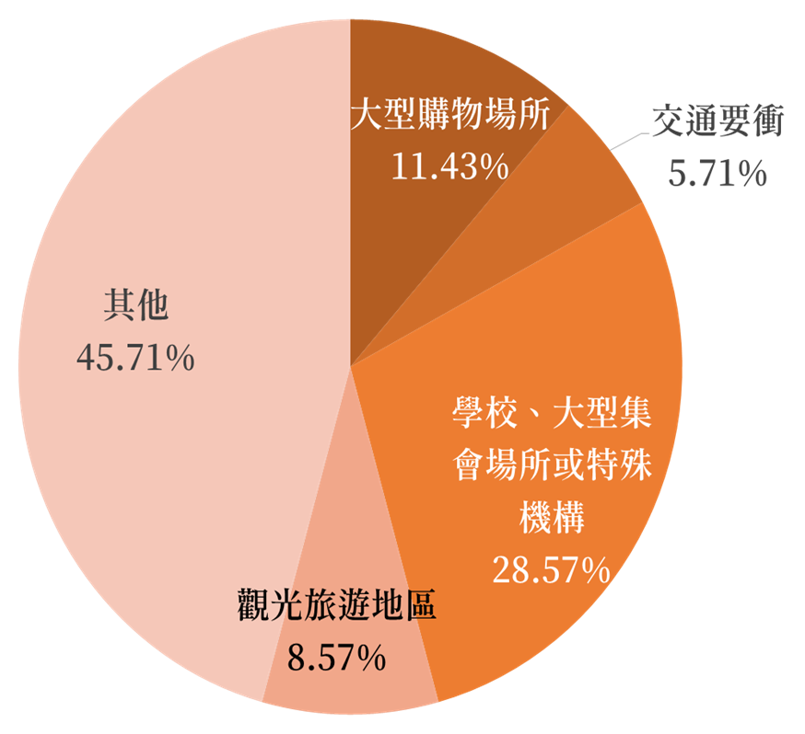

註：「其他」係非屬公告之8大類場所。

資料來源：高雄市政府（截至108年12月26日）

圖1 通報場所

非公告場所如私人住宅、公司等，時常未能落實AED使用通報。因此，衛生局採定時或不定時方式電洽該市AED市占率高之販售商並詢問耗材更換需求，藉此推估未落實通報之使用個案，惟部分廠商以個人資料保護法為由，拒絕提供使用紀錄表亦不告知使用場所，使該局難以完全落實使用紀錄之追蹤。

鳳山區及左營區部分人口稠密區未設置AED，經查係隸屬國防部之左營海軍基地、陸軍官校、中正國防幹部學校及陸軍步兵學校等軍事單位；為完整轄區AED之建置與監督，衛生局允諾積極媒合AED的捐贈，惟其後續改善結果:

左營區:經衛生局洽海軍保修指揮部、海軍軍官學校，已同意受贈加強佈點。

鳳山區:陸軍官校、陸軍步兵訓練指揮部及中正國防幹部學校，婉拒受贈，衛生局將持續溝通。

是以，高雄市仍有應設置却未設置的法定公共場所，而現行非公告場所AED之設置及使用之案件通報，亦有被低估之情形。然就現有數據分析，非公告場所之AED設置數量遠高於公告場所，且使用率亦呈現不低之現象，顯然非公告場所有其需求，且現行公告之8大公共場所，實施迄今已逾6年，有重新評估檢討之必要。

衛福部接受本院約詢時說明：已著手規劃將近年來公共場所AED之設置與啟動狀況、案例存活與癒後等，進行資料彙整、分析，並根據實證資料與專家會議，重新檢視、調整應設置場域範圍。研議建立應置AED公共場所定期檢討機制之可行性。醫事司石崇良司長亦表示:「臺灣AED設置密度已是全球第二名，僅次於英國，且援引國外『善良撒瑪利亞人法』精神，鼓勵大家有機會救人不要吝於出手，不必擔心後續的民事、刑事責任。」及「過去僅8大類的公共場所強制要裝設AED，但今年會做檢討，希望擴大應裝設的範圍。如常有民眾活動的里民中心、人潮較多的宮廟、社區中開放給民眾運動的中、小學校園、活動中心等，都有設置AED的需求。」等語；答覆內容亦見諸媒體。

綜上，為提高國人遭遇緊急傷病之存活率，衛福部依據緊急醫療救護法修法後之第14條之1之授權，於102年公告應置有「自動體外心臟電擊去顫器」(AED)之8大類公共場所，然審計部107年中央政府總決算審核報告提出諸多缺失，指陳衛福部6年半來運作迄今未曾檢討，經實際查核全國狀況並親自履勘高雄市發現該部指陳屬實，在人口稠密且法定應設置的地區未設有AED，而非公告場所設置的AED數量遠高於公告應設之場所，且其使用率亦相較不低。衛福部對「應置有自動體外心臟電擊去顫器之公共場所」確有重新檢討調整設置場域範圍之必要。

衛福部依據「緊急醫療救護法」及「公共場所必要緊急救護設備管理辦法」，公告應置有AED之8大類公共場所，並自102年起要求各縣市政府及司法院、交通部、內政部、教育部、經濟部、文化部、國防部、行政院農業委員會、行政院原住民族委員會、客家委員會、行政院國軍退除役官兵輔導委員會、國立故宮博物院、行政院人事行政總處等中央目的事業主管機關依規定配合辦理督導業管之公共場所。然而迄至108年止，各地方政府及前開中央目的事業主管機關所轄之公共場所，仍有未設置、未登錄AED之情事，期間經本院審計部與各地方審計機關查核發現106年不符「公共場所必要緊急救護設備管理辦法」有7大類缺失，107年有6大類缺失。該等缺失因涉及中央與地方的落實且須依法改善，為使國人於發生意外事故時，能於第一時間獲得及時救治，提高緊急傷病之存活率，行政院允應督飭所屬落實執行並改善缺失

依據「緊急醫療救護法」第14條之1規定：「中央衛生主管機關公告之公共場所，應置有自動體外心臟電擊去顫器或其他必要之緊急救護設備。(第1項)場所管理權人或法人負責人於購置設備後，應送衛生主管機關備查後，登錄於救災救護指揮中心。(第2項)前二項必要之緊急救護設備之項目、設置方式、管理、使用訓練及其他有關事項之辦法，由中央衛生主管機關定之。(第3項)……」爰衛福部依「緊急醫療救護法」第14條之1第3項規定訂定發布「公共場所必要緊急救護設備管理辦法」，其中第11條規定，經公告應設置AED之公共場所，應自公告之日起1年內完成設置，未置有AED者，或設置而無明顯標示者，該公共場所之直轄市、縣（市）目的事業主管機關應加以勸導，並命其限期改善。

查衛福部於102年3月至6月間陸續召開相關會議討論緊急醫療救護法第14條之1第3項對於緊急救護設備之項目、設置方式、管理、使用訓練……等事項並於102年7月11日發布施行「公共場所必要緊急救護設備管理辦法」。後再依前開管理辦法第12條有關辦理AED安心場所之認證，於102年7月28日訂定「自動體外心臟電擊去顫器安心場所之認證作業原則」並函文各直轄市及縣市衛生局，使各縣市地方衛生主管機關於辦理場所認證時有一致性原則與依循。衛福部另於102年5月23日公告8大類「應置有自動體外心臟電擊去顫器之公共場所」如前所述。

次查衛福部為使所公告之公共場所落實AED之設置，分別於:

102年8月26日函各直轄市及縣市衛生局普查應設置AED公共場所之AED設置情形；另副知應設置AED公共場所之各中央目的事業主管機關，包括:司法院、交通部、內政部、教育部、經濟部、文化部、國防部、行政院農業委員會、行政院原住民族委員會、客家委員會、行政院國軍退除役官兵輔導委員會、國立故宮博物院、行政院人事行政總處等，配合辦理督導業管之公共場所。

103年1月3日再函各直轄市及縣市衛生局，了解各縣市轄區公共場所AED設置及落實推展情形。再於該部公告「應置有自動體外心臟電擊去顫器之公共場所」屆滿1年(103年5月22日)後，於同年6月13日函各直轄市及縣市衛生局，瞭解各縣市AED設置狀況。

104年4月17日函文內政部、文化部、司法院、交通部、行政院農業委員會、客家委員會、教育部經濟部等中央各目的事業主管機關，就各該部會督導所屬業管應置有AED之公共場所，仍有未設置、未登錄AED之情事(總計108處)，並請加以督導改善。

據上顯示，各部會對於所轄應置有AED之公共場所應設置、未登錄AED等情事皆未能加以重視而疏於督導所屬改善。

據審計部及其所屬教育農林審計處暨交通建設審計處與各地方審計機關於106年抽查法務部矯正署、交通部、臺北市政府暨所屬機關學校、臺中市政府衛生局、臺南市六甲區公所、基隆市政府衛生局、新竹市衛生局、嘉義縣大埔鄉公所、宜蘭縣政府衛生局、花蓮縣政府衛生局及澎湖縣政府衛生局等11個中央與地方機關AED設置及管理情形，發現以下7大類缺失:

公共場所設置AED後有未上傳至指定資料庫及登錄資料送所在地縣市政府：

依據公共場所必要緊急救護設備管理辦法第4條規定:「公共場所設置AED後，應上傳至中央衛生福利主管機關指定之資料庫，登錄資料送所在地直轄市、縣（市）衛生主管機關備查後，轉該所在地消防主管機關登錄於救災救護指揮中心；其異動時，亦同。」

經查:

交通部所屬部分AED設置場所未依規定上傳主管機關指定之資料庫並將登錄資料送市縣衛生主管機關備查:據交通部及所屬填具之轄管公共場所截至106年9月底AED設置情形表發現，該部觀光局東北角暨宜蘭海岸國家風景區管理處龜山島401步道（安檢站）及東部海岸國家風景區管理處奇美休憩區泛舟中繼站等計7處公共場所已設置AED設備，惟尚未上傳並登錄AED設置場所等相關資料。

臺北市政府暨所屬機關學校已設置AED之場所未依規定上傳至主管機關資料庫或上傳資料與實際未合:經查截至106年6月底，臺北市政府所屬機關學校轄管場地中，計有潭美國小等17個場所設置之20台AED，尚未依規定上傳主管機關指定之資料庫；另查南港區公所等45個場所上傳至該資料庫之管理員資料與實際未合。

臺中市政府衛生局已列管的AED設置數量與衛福部網站上登錄的資料未合:截至查核日(106年11月2日)止，該局列管公共場所的AED有1,060台，惟經於同年月檢視「衛福部公共場所AED急救資訊網」臺中市的AED計943台，二者相差117台，據稱係因部分設置單位已廢除AED不再設置。

基隆市轄內公共場所設置的AED，尚未完成線上登錄:經查基隆市政府衛生局105年度查核基隆市72處設置AED之場所，其中39處尚未完成線上登錄，經該局106年追蹤改善結果，仍有23處未辦理登錄。另基隆市國民運動中心屬公告「應置有自動體外心臟電擊去顫器之公共場所」規定之場所，惟經查詢衛福部公共場所AED急救資訊網，並無相關登錄設置資訊。

新竹市部分機關學校設置之AED設備未登錄於衛福部公共場所AED急救資訊網，如地政事務所、新科國中及內湖國小。

未設置AED專責管理人員或未辦理AED相關急救訓練：

依據公共場所必要緊急救護設備管理辦法第6條規定:「設置AED場所應指定管理員，負責AED之管理；管理員應接受並完成心肺復甦術及AED相關訓練，並每2年接受複訓1次。」

經查:

部分矯正機關未設置AED專責管理人員或未辦理AED相關急救訓練，允宜研議參據公共場所必要緊急救護設備管理辦法相關規定之可行性:桃園女子、雲林第二及高雄監獄等3所雖設置AED專責管理人員並完成訓練，惟未每2年複訓1次；基隆、臺東及明德外役監獄、岩灣技能訓練所、苗栗及花蓮看守所、桃園少年輔育院等7所則尚未設置AED專責管理人員，相關人員亦未接受AED相關急救訓練課程。矯正機關雖不適用「公共場所必要緊急救護設備管理辦法」，惟為確保緊急事件發生時，各矯正機關AED能發揮急救功能，亟待研議參據前開管理辦法相關規定，指定管理人員及施予相關訓練之可行性，強化矯正機關急救應變能力。

交通部所屬部分AED設置場所管理員心肺復甦術及AED相關訓練已逾2年，尚未接受複訓:截至106年9月底AED設置情形表發現，二等站以上之臺鐵車站及國家風景特定區分別計有17處及4處AED設置場所之管理員曾接受並完成心肺復甦術及AED相關訓練已逾2年，尚未接受複訓。

臺北市政府暨所屬機關學校部分場所管理員未接受相關訓練或久未複訓:106年6月底止，仁愛國小等62個場所計62名管理員，尚未接受上述相關訓練；康寧國小等25個場所計30名管理員，逾2年未接受複訓。

臺南市六甲區公所自104年4月1日起按每月新臺幣3,000元向新光電通股份有限公司承租2台AED，分別設置於大丘及王爺派出所，供里民緊急救護之用，惟查均未辦理操作使用訓練，106年4月間區長指示「必要時安排里民使用教育訓練」，惟迄106年9月13日仍未辦理教育訓練。

嘉義縣大埔鄉公所於106年10月間，獲財團法人國川美妙教育事務基金會捐贈AED 2台，分別設置於該公所及大埔活動中心，並設有管理員1人，已完成管理員訓練課程並取得嘉義縣消防局研習證明，惟其他員工尚未接受CPR(Cardiopulmonary Resuscitation，下簡稱CPR)+AED相關教育訓練。

花蓮縣部分AED設置場所之管理員未依規定進行相關訓練或接受複訓:依衛生局提供215處公共場所設置AED列管清冊電子檔查悉，其中尚未接受訓練者計29人，另已接受AED相關訓練，惟截至107年2月底止逾2年尚未接受複訓者計109人，其中尚有光復鄉等14個衛生所(室)之管理員未進行相關訓練或接受複訓。另花蓮縣政府衛生局所屬衛生所(室)管理員已更換，惟未辦理資料異動:花蓮市11個衛生所及光復鄉富豐衛生室等4個衛生室之管理員均已更換，惟未辦理資料異動等情事。

AED設置場所未能落實定期檢查及完備紀錄：

依據公共場所必要緊急救護設備管理辦法第7條規定:「設置AED場所應定期檢查AED電池、耗材有效日期及其功能，維持機器正常運作，並製作檢查紀錄，妥善保存備查；其保存期間，至少2年。(第1項)AED 每次使用結束，應補充當次耗材。(第2項)」

經查:

部分矯正機關已逾廠商保固期限之AED，未能落實年度定期檢查及完備紀錄，允宜參酌公共場所必要緊急救護設備管理辦法相關規定辦理:臺東及臺中女子監獄近2年無更換電池紀錄，致無法確認是否可供使用；另南投及臺南看守所雖進行AED年度檢查，惟未製作檢查紀錄，致檢查情形無從查證。矯正機關雖不適用前開管理辦法，惟鑑於設置AED為提升急救成功率，為確保緊急事件發生時，各矯正機關AED能正常運作，亟待參酌公共場所必要緊急救護設備管理辦法相關規定，落實定期檢查及完備紀錄，確保AED有效性。

交通部所屬部分AED設置場所未製作AED檢查紀錄且AED電池或電擊貼片逾有效期:據交通部及所屬填具之轄管公共場所截至106年9月底AED設置情形表，發現臺北國際航空站等29處場所未製作電池、耗材檢查紀錄，另蘭嶼航空站等8處場所之AED電池或電極貼片已逾有效期。

臺北市政府暨所屬機關學校部分場所AED電池及耗材逾有效期:106年6月底止，龍安國小等19處場所之AED電池或電擊貼片已逾有效期，其中甚有逾期近7年情事。

臺南市六甲區公所AED委託各該派出所檢查，惟就檢查時點、檢查結果及異常處理均未設簿登載。

宜蘭縣公共場所AED急救資訊網登載之管理員AED訓練日期已逾2年，耗材使用期限空白未登錄或已逾效期:衛生局上傳公共場所AED急救資訊網之宜蘭縣AED設置登錄表資料，有多數場所管理員訓練日期已逾2年或空白者計有156處，耗材(電池及電擊貼片)使用期限空白未登錄或已逾效期者計有388處。

花蓮縣政府衛生局所屬衛生所(室)未定期檢視AED電池及電擊貼片之使用期限並於過期前更換:花蓮縣13個鄉鎮市衛生所，計有花蓮市等11個衛生所及光復鄉富豐衛生室等4個衛生室設有AED裝置。經核有未定期檢視AED電池及電擊貼片之使用期限並於過期前更換者，計秀林鄉等10個衛生所(室)。

澎湖縣政府衛生局辦理AED設置場所抽查，維護設備品質，惟宜配合各市鄉設置場所多寡調整抽查頻率，並改善查核紀錄內容，以提供正確有用之AED緊急救護資訊:該局雖按公共場所必要緊急救護設備管理辦法制定查核輔導紀錄表供檢查人員運用，惟紀錄表未包括確認AED急救網登錄資訊是否更新、確認AED安心場所認證是否逾期等項目，未能即時促請設備管理員更正AED急救網資料庫資訊，或注意AED安心場所認證效期等，致AED急救網登錄資訊，仍有部分管理人員訓練日期、AED保固期限、電池使用期限、電擊貼片使用期限及預定保養時程等欄位資訊未予更新。

AED設置場所未於使用後依規定報中央衛生主管機關備查：

依據公共場所必要緊急救護設備管理辦法第8條規定:「使用AED急救結束，設置AED場所應填寫AED使用紀錄表。(第1項)前項紀錄表及AED使用之電子資料，應於急救事件結束7日內，郵寄中央衛生福利主管機關備查。(第2項)」

經查交通部所屬部分AED設置場所未於使用AED急救結束後依規定報請中央衛生福利主管機關備查:截至106年9月底AED設置情形表有關「105年至106年9月之使用情形」欄資料比對衛福部提供105年度AED使用紀錄之事故通報日期/時間資料，發現105年度計有3處AED設置場所之管轄機關未於使用結束7日內報衛福部備查。

AED設置場所未依規定進行檢查或抽查作業：

依據公共場所必要緊急救護設備管理辦法第10條規定:「設置AED之公共場所，其直轄市、縣（市）目的事業主管機關應對該場所 AED之管理，進行檢查或抽查。(第1項)前項檢查或抽查，該公共場所之負責人及從業人員不得規避、妨礙或拒絕，並應提供必要之協助。(第2項)」

經查:

臺北市政府部分目的事業主管機關未辦理檢查或抽查:經查臺北市政府警察局、衛生局、教育局、捷運工程局、工務局等主管機關近3(103至105)年度均未辦理檢查或抽查。

臺中市政府衛生局未依規定對衛生醫療院所設置AED之管理進行檢查或抽查作業:截至查核日(106年11月2日)止，臺中市列管設置AED衛生醫療院所計36處，惟該局迄未進行相關檢查或抽查作業，致未能有效掌握管理者是否確實維持機器正常運作。

宜蘭縣部分AED設置場所年度內未進行檢查作業:經查106年度宜蘭縣應設置AED場所中，未經各鄉鎮市衛生所進行檢查者計有國立宜蘭大學等22處。

澎湖縣政府衛生局辦理AED設置場所抽查，維護設備品質，惟宜配合各市鄉設置場所多寡調整抽查頻率:據衛生局提供抽查紀錄，106年度抽查14處場所，占總設置場所(51處)26.92％。經查七美航空站、馬公市立幼兒園澎南分班、嘉華大飯店、馬公市公所、澎湖縣馬公市清潔隊調度室等取得安心認證場所已逾再認證日期，其中馬公市公所雖為獲認證之AED安心場所，惟AED急救網卻查無設置AED資訊等情事。又馬公市2衛生所106年度抽查5處設置場所，占該市設置場所(31處)16.13％，已較該局上開抽查數量標準為多，惟依此抽查頻率，須逾6年始能完成該區域1次AED檢查，檢查週期已逾管理辦法AED安心場所認證效期3年或AED場所管理員每2年複訓之規定期限，所訂年度抽查頻率有檢討改善空間。

未依規定於8大類公告應設置之公共場所設置AED或AED之設置範圍無法涵蓋人口稠密區：

依據公共場所必要緊急救護設備管理辦法第11條規定:「經公告應設置AED之公共場所，應自公告之日起1年內完成設置，未置有AED或其他必要之緊急救護設備者，或設置而無明顯標示者，該公共場所之直轄市、縣（市）目的事業主管機關應加以勸導，並命其限期改善；屆期未改善者，應將名單報中央各目的事業主管機關督導改善。」

經查:

臺灣鐵路管理局（下稱臺鐵局）已於二等站以上車站設置AED，惟各二等以上車站間行車時間多已超逾心臟停止病患黃金救援時間，允宜研議於各級列車設置AED之可行性:依據臺鐵局定期行駛列車時刻表(106年9月6日實施)之東、西部區間列車非對號列車及主要幹線對號列車，擇選停靠站點最為密集之區間車、莒光號及自強號班次，計算其於全臺57個二等以上車站之站間行車時間結果，均超過(含)4分鐘，而站間行車時間超過(含)10分鐘以上者分別有34段(區間車)、33段(莒光號)、35段(自強號)，約62％、73％、92％，亦即當民眾搭乘臺鐵列車倘於上開路段發生突發性心律不整、心臟停止跳動等情事時，僅能徒手施作CPR，須至列車停靠於二等車站後始能利用該站之AED設備進行急救，無法於黃金救援時間內使用AED設備，亟待檢討評估於臺鐵局各級列車設置AED之可行性。

交通部及所屬業管之部分重要交通要衝等公共場所未依規定設置AED設備:據交通部提供該部及所屬業管之交通要衝、長距離交通工具、觀光旅遊地區等公共場所截至106年9月底應設置AED者共316處，比對衛福部提供之該等公共場所已設置AED者計248處，尚有68處未依規定設置。

臺北市公共場所設置AED之救援覆蓋範圍僅約該市市地面積之5成，且部分居住人口稠密區不在覆蓋區之內:心臟疾病所造成之死亡，多數係以突發性心跳停止之形式發生，如能在1分鐘內給予電擊，急救成功率可高達90％，每延遲1分鐘，成功率將遞減7％至10％，換算救援時間僅約10分鐘。按成人快走10分鐘之距離推估約為800公尺{成人快走步長約85公分，以1秒鐘2步推估，事發地點至AED置放處10分鐘可達單程距離約400公尺[400公尺*2(來回共2趟)/(1.7公尺/秒)+操作AED時間(約90秒)，合計560秒，約9.3分鐘]}，經依臺北市AED設置位置，以400公尺為半徑，設定其救援覆蓋範圍，並輔以臺北市政府民政局「106年6月各里人口數及戶數統計資料」，發現AED救援覆蓋範圍約144平方公里，約占臺北市面積272平方公里之5成，且部分居住人口稠密區不在覆蓋區之內，整體設置未能衡平普及。

臺北市公共場所部分AED未全日開放使用，影響AED之設置效益:就各AED開放日觀之，周間(周一至周五)、周六及周日開放使用數量分別為1,575台、1,211台及1,144台，密度為每10萬人58.55台、45.02台及42.53台，周末(周六及周日)可用AED密度約為周間之7成。復檢視AED周間、周六及周日於同日不同時段開放使用情形，清晨5時開放使用數量分為445台、479台及486台；中午12時開放使用數量分為1,531台、1,201台及1,139台；晚間10時開放使用數量分為816台、835台及801台，除中午12時開放使用比率(占當日開放台數)逾9成外，清晨5時開放使用比率約3至4成、晚間10時開放使用比率約5至7成。綜上，臺北市轄內AED可用數量，隨開放時間之不同而大幅變動，部分時段可使用AED之數量甚僅占總設置數量之3成，恐發生徒有儀器卻無法使用之憾事。

基隆市設置AED場所分布有不均:部分行政區設置分布有不均情形，如暖暖區設置AED場所計12處，多集中於過港里及八堵里，而碇祥里、碇安里、碇內里、八西里及暖東里等5里，皆無場所設置AED，且據社會經濟服務平台網站(內政部統計處提供資料)公布106年9月暖暖區各里人口統計資料，上述未設置AED之里中，碇祥及碇安里人口數分別為6,683人及5,765人，亦為該區人口數第一及第二大里，惟未設置AED。

新竹市部分風景區或學校尚未設置AED設備，如青青草原、青草湖、私立中華大學、私立曙光女中、新竹荷蘭國際學校、新竹美國學校及亞太美國學校等情事。另部分區域緊急救護服務反應時間及送醫時間均較其他區域耗時，且無設置AED之場所。

宜蘭縣未全面清查有無應設置未設置之場所，建立定期檢核應設置場所機制:宜蘭縣政府衛生局於102年清查結果，應設置AED場所計91處，迄107年3月15日止，即未再辦理清查。經抽查結果，尚有屬規定應設置AED之旅館及休閒農場計有村却國際溫泉酒店等4家，迄未設置。

澎湖縣政府衛生局推動建置澎湖地區AED，宜全面清查並評估設置情形:據衛生局說明已自102年清查轄內應設置公共場所，惟未能提供相關清查紀錄，且自102年迄今，澎湖地區已新增多處與公告應設置公共場所性質相同之場所，如公車馬公總站客運轉運中心、南海之星2號及其他新興之觀光旅遊性質地區等，該局亦未協同轄內各目的事業主管機關研討確認是否列為應設置AED公共場所。另依澎湖地區AED設置位置，以400公尺為路程（來回800公尺），設定其救援覆蓋範圍，其中馬公金龜頭礮台文化園區、通梁古榕及跨海大橋及西嶼二崁等觀光旅遊區域仍未設置AED，且未落於既有設備救援覆蓋範圍內。

AED安心場所認證已逾效期仍於網站列示或加強AED安心場所之認證推廣：

依據公共場所必要緊急救護設備管理辦法第12條規定:「直轄市、縣（市）地方衛生主管機關得辦理AED安心場所之認證。(第1項)設置AED場所百分之七十員工完成接受AED相關訓練者，得向地方衛生主管機關申請前項認證，通過認證者，核發證書，其有效期限為3年；期限屆滿前，應重新申請認證，屆期未申請認證者，其原證書失其效力。」

經查:

臺中市部分AED安心場所認證已逾有效期限，惟仍於網站列示:截至查核日(106年11月2日)止，衛生局列管通過認證之AED安心場所，計有467處，其中有效期限已屆滿，仍登列於衛福部公共場所AED急救資訊網安心場所認證者計141處，占列管通過認證場所總數(467處)之30.19％。

臺中市部分單位已設置AED，惟尚未通過認證:截至查核日(106年11月2日)止，臺中市公共場所已設置AED尚未申請AED安心場所認證者有221處，其中屬臺中市政府所屬機關者(除教育局轄管機關單位外)有71處，約占32.13％，另該局及所屬北屯區軍功衛生所、霧峰區衛生所等3處迄未申請AED安心場所認證。

新竹市通過AED安心場所認證計101處，占172處場所設置AED設備，約為58.72％，較鄰近新竹縣46.01％為高，惟較桃園市與苗栗縣之100.00％及66.49％為低，仍有策進空間。

宜蘭縣部分AED安心場所已逾認證效期:截至106年12月底止，宜蘭縣AED安心場所認證已逾有效期限者計有33處，包含應設置AED場所者計有14處。

花蓮縣允宜鼓勵已設置AED公共場所取得AED安心場所認證:花蓮縣截至107年2月底，依規定經公告應設置AED場所計81處，已全數設置，另加計非公告之公共場所主動設置者134處，總計215處公共場所已設置。其中經認證為AED安心場所者計156處，惟認證效期已屆滿未再認證者，有41處，即通過AED安心場所有效認證計115處，有效認證比率約53.49％。花蓮縣輻員廣闊，轄內甚多旅遊觀光熱門區域，常湧入大量遊客造訪，允宜輔導轄內已設置AED公共場所取得AED安心場所認證。

再據各地方審計機關於107年抽查新北市汐止、萬里、林口、土城及烏來等區公所、新北市政府體育處、高雄市政府衛局、基隆市衛生局及屏東縣政府衛生局等9個地方機關AED設置及管理情形，發現以下6大類缺失:

公共場所設置AED後有未上傳至指定資料庫及登錄資料送所在地縣市政府：

經查違反公共場所必要緊急救護設備管理辦法第4條規定情事如下:

新北市汐止、萬里、林口、土城及烏來等區公所公共場所設置AED，因應緊急急救，惟部分公共場所設置AED資料未上傳至中央主管機關資料庫:林口區公所轄管之麗林市民活動中心及東勢市民活動中心、土城區公所轄管之廣福市民活動中心、頂新市民活動中心、員林市民活動中心、頂埔市民活動中心、廷寮市民活動中心及永寧市民活動中心等8處設置AED設備，截至查核日(107年12月3日)止，設置AED資料尚未上傳衛福部之「公共場所AED急救資訊網」。

經查新北市政府體育處為營造安全運動環境，於所轄12座國民運動中心及4處體育園區均已設置AED，惟新五泰、板橋及三鶯等3座國民運動中心未將設置資料上傳至衛福部之「公共場所AED急救資訊網」。

高雄市政府暨所屬機關學校已設置AED之衛生所遲未上傳開放使用資訊：經查衛生局所屬鼓山區衛生所自105年8月設置AED後，遲未於上開資料庫登錄為開放使用狀態，難以於緊急時發揮資產效益。

高雄市政府暨所屬機關學校已列管之AED設置數量與衛福部資料庫登錄資料未合，又部分場所登錄資料異常：經查截至108年3月21日止，該局列管之公共場所設置AED總計1,513台，惟自衛福部「公共場所AED急救資訊網」下載AED設置明細清單，高雄市已設置AED計903台，扣除已廢除42台、退回補正資料51台及新增申請中2台，實際開放使用計808台，僅占該局列管之53.40％，雖據稱係因部分設置單位不再設置，惟兩者數量落差甚大，仍待查明。又部分場所登錄資料異常，如：高雄市那瑪夏區衛生所及高雄市立那瑪夏國民中學之AED設於三民區、好市多股份有限公司管理員訓練日期為108年8月30日、高雄市小港區明義國民小學及全聯岡山物流園區AED設置日期為110年10月19日及110年10月31日等，允宜協助審核公開資料之正確性。

基隆市尚有AED設置單位未完成線上資訊登錄:於106年10月間抽查發現，基隆市仍有23處已設置AED場所未辦理線上資訊登錄，經函請加強輔導儘速完成登錄作業，惟查該局後續改善情形，截至107年10月底止，上開未完成AED線上資訊認證者仍有19處，顯示仍未能落實督促上開設置單位檢討改善；復查該局107年度辦理基隆市轄內AED檢核結果，另新增8處未完成AED線上資訊登錄，允宜了解迄未完成資訊登錄之問題癥結並加強輔導。

未設置AED專責管理人員或未辦理AED相關急救訓練：

經查違反公共場所必要緊急救護設備管理辦法第6條規定之情事如下:

新北市汐止、萬里、林口、土城及烏來等區公所持續推動公共場所設置AED，惟部分設置AED場所管理員逾2年未接受複訓:經抽查4個區公所結果，其中土城區公所轄管之廣福市民活動中心、頂新市民活動中心、員林市民活動中心、頂埔市民活動中心、廷寮市民活動中心及永寧市民活動中心等6處，均於103年設置AED，惟其管理員迄查核日(107年12月3日)止，逾2年未接受複訓。

新北市汐止、萬里、林口、土城及烏來等區公所設置AED場所管理員已接受簡易版訓練，惟部分未接受並完成管理員版訓練:經抽查4個區公所結果，其中汐止區公所轄管之汐止區綜合運動場、萬里區公所轄管之萬里加投公共浴室、林口區公所及其轄管麗林市民活動中心與東勢市民活動中心共5處之AED管理員，截至查核日(107年11月28日)止，雖已接受簡易版訓練，惟尚未接受管理員版訓練，提升應變急救能力及維護管理知能。

新北市12座國民運動中心及4座體育園區已設置AED場所管理員，其中新莊等12座國民運動中心與板橋、新莊體育園區已取得AED管理員訓練相關認證，惟泰山及樹林體育園區係透過自辦訓練方式完成AED管理員訓練，並未取得相關認證。

高雄市政府暨所屬機關學校部分場所管理員未接受相關訓練或久未複訓：截至108年3月21日止，高雄市政府環境保護局等102個場所計有102名管理員，尚未接受上述相關訓練；高雄市政府四維行政中心、衛生局等158個場所計158名管理員，逾2年未接受複訓。

AED設置場所未能落實定期檢查及完備紀錄：

經查違反公共場所必要緊急救護設備管理辦法第7條規定之情事有:

新北市汐止、萬里、林口、土城及烏來等區公所設置AED場所管理員定期巡檢設備，惟部分管理員未製作檢查紀錄並妥適保存:管理員需依AED之使用說明書或經銷商之建議，進行定期檢查與紀錄:經抽查4個區公所結果，其中汐止區公所轄管之汐止區綜合運動場、萬里區公所、土城區公所轄管之廣福市民活動中心及頂新市民活動中心等4處之管理員巡檢AED設備後，未製作檢查紀錄並保存。

高雄市政府暨所屬機關學校部分場所AED電池及耗材逾有效期：截至108年3月21日止，高雄市政府警察局等60處場所之AED電池或電擊貼片已逾有效期。

基隆市衛生局督導設置AED提供民眾緊急醫療救助，惟部分設置單位未妥善維護AED設施:衛生局每年定期至各AED設置場所辦理實地檢查，經統計105至107年度10月底止，檢查場所計72處、63處及60處，檢查比率約為59.50％、37.50％及33.52％，呈逐年減少趨勢，尚難彰顯檢查成效；又上開檢查結果，其中AED管理維護欠佳尚待改善者分別計50處、29處及17處，經分析上開缺失事項，均係未留存設施保養紀錄、電擊貼片過期及未完成線上資料登錄等。

AED設置場所未依規定進行檢查或抽查作業：

經查違反公共場所必要緊急救護設備管理辦法第10條規定之情事有:

高雄市目的事業機關未依規定對所管場所AED之管理進行檢查或抽查，衛生主管機關雖每年抽查1次，惟抽查比率偏低，且醫療可近性較低之偏遠地區，未列為抽查重點場所:衛生局於105年11月21日函請高雄市政府民政局、教育局、經濟發展局、交通局等9單位依規定對業管設置AED之公共場進行檢查或抽查。惟該府各目的事業主管機關迄未進行相關檢查或抽查作業，僅仰賴衛生局年度審核時配合辦理。又衛生局針對列管場所抽查AED設置及管理情形，107年度計抽查高雄市文化中心、高雄火車站/捷運站、君鴻國際酒店等17處，僅占同期總設置場所1,212處之1.40％，抽查比率明顯偏低。再據該局107年度抽查場所名單，集中於文化、藝術展演場地、購物消費及旅宿場所，均位於高雄市交通便利且醫療資源充沛區域，至醫療可近性較低之偏遠地區，則未列為抽查重點場所。

未依規定於8大類公告應設置之公共場所設置AED或AED之設置範圍無法涵蓋人口稠密區：

經查違反公共場所必要緊急救護設備管理辦法第11條規定之情事有:

高雄市部分人口稠密區超出AED有效救援覆蓋範圍:依高雄市AED設置位置，以400公尺為半徑（來回800公尺），設定其救援覆蓋範圍，並輔以高雄市政府民政局「107年12月各區人口數及戶數統計資料」及福衛二號衛星航照圖，發現鳳山區及左營區部分人口稠密區超出AED設置位置之有效救援覆蓋範圍，允宜賡續推廣設置。

屏東縣大型觀光飯店於公告6年後仍未設置AED，緊急傷病旅客救護形成缺口:經查據燦星旅遊網線上訂房資料顯示，墾丁凱撒大飯店、墾丁夏都沙灘酒店、墾丁悠活渡假村及墾丁假期渡假飯店等旅宿場所，房間數分別達254、289、410及270間，皆已逾250間，惟自應設置AED公共場所公告迄今已逾5年，均未設置AED；經以Google Map計算各該旅宿場所與最近消防分隊或醫院距離，除墾丁假期渡假飯店及墾丁凱撒大飯店可於4分鐘車程抵達最近設有AED之消防局恆春分隊與墾丁分隊外（AED僅設置於救護車上，若現場無救護車亦無法及時施救），其餘距最近設有AED之消防分隊或醫院至少需7分鐘車程，墾丁悠活渡假村更需時11分鐘以上，形成緊急救護缺口。

屏東縣溫泉區近年推展觀光有成，遊客人數大幅提升，惟部分溫泉業者仍未設置AED:查據衛福部公共場所AED急救資訊網統計資料載列，屏東縣溫泉區僅牡丹風情溫泉行館及小灣潛水十米訓練池2處設有AED，且皆未經認證為AED安心場所；又查屏東縣政府於107年規劃落山風風景特定區，將四重溪溫泉區劃入該風景區，並於106及107年度辦理四重溪溫泉季，經估算平均單日已逾100人次出入溫泉區，惟四重溪溫泉區大型溫泉業者，舉如茴香戀戀溫泉會館、清泉日式溫泉館、北緯22度溫泉會館、景福溫泉渡假山莊、四重溪洺泉溫泉旅館、四重溪公共溫泉浴池等皆未設置AED，允宜督促業者設置AED並輔導取得AED安心場所認證。

AED安心場所認證已逾效期仍於網站列示或加強AED安心場所之認證推廣：

經查違反公共場所必要緊急救護設備管理辦法第12條規定之情事有:

經查新北市政府體育處轄管之12座國民運動中心及4處體育園區，其中土城、汐止、永和及蘆洲等4座國民運動中心已申請AED安心場所認證，其餘8座國民運動中心及4處體育園區尚未申請AED安心場所認證。

部分基隆市政府暨所屬單位尚未完成AED安心場所認證:經查基隆市已設置AED場所已由105年底之117處，至107年10月底已增為179處，其中已完成AED安心場所認證者，亦自105年底之35處增至107年10月底之92處，惟截至107年10月底止，未完成AED安心場所認證之87處中，設置地點為基隆市政府暨所屬單位、學校轄管者即有44處，尚難發揮政府機關帶頭示範作用。

然而衛福部108年9月25日再函文司法院、交通部、教育部、內政部、經濟部、行政院農業委員會、桃園市政府青年事務局等中央及地方各目的事業主管機關，就各該部會、地方政府局處督導所屬業管應置有AED之公共場所，仍有未設置、未登錄AED之情事(108年彙整計26處)，進行督導改善作業。另依衛福部109年1月7日約詢之簡報最新統計資料，108年應設置場所進行普查，彙整計26處未設置或未登錄場所，占比約為1.3%。嗣經系統資料截至108年底，更正資料計21處，占比下修為0.86%。(部分場所反應，設備已列入採購流程)

綜上，衛福部依據「緊急醫療救護法」及「公共場所必要緊急救護設備管理辦法」，公告應置有AED之8大類公共場所，並自102年起要求各縣市政府及司法院、交通部、內政部、教育部、經濟部、文化部、國防部、行政院農業委員會、行政院原住民族委員會、客家委員會、行政院國軍退除役官兵輔導委員會、國立故宮博物院、行政院人事行政總處等中央目的事業主管機關依規定配合辦理督導業管之公共場所。然而迄至108年止，各地方政府及前開中央目的事業主管機關所轄之公共場所，仍有未設置、未登錄AED之情事，期間經本院審計部與各地方審計機關查核發現106年不符「公共場所必要緊急救護設備管理辦法」有7大類缺失，107年有6大類缺失。該等缺失因涉及中央與地方的落實且須依法改善，為使國人於發生意外事故時，能於第一時間獲得及時救治，提高緊急傷病之存活率，行政院允應督飭所屬落實執行並改善缺失。

緊急醫療救護法於102年增修，納入「撒瑪利亞人法」（Good Samaritan Law)救人不受罰的精神，以提高國人勇於救援的意願及免除責任的法律保障；加以10年來AED之設置已大幅成長，且數量逐年增加，然AED的使用率並未相對提升，衛福部允應究其原因進行檢討；此外，為即時救援，坊間已設計出外掛於AED的警示發報裝置和語音導航系統，可引導民眾將AED及時送到病患身邊，以提升AED之使用率，國際間已開發新進工具，如運用無人機載運AED以及開發App讓民眾協助運送AED等；衛福部允宜掌握科技之發展，善用國人樂於助人的志工精神，積極研議可以提升現有AED利用率的方式，以符立法救命之精神

依據「緊急醫療救護法」第14條之2規定:「救護人員以外之人，為免除他人生命之急迫危險，使用緊急救護設備或施予急救措施者，適用民法、刑法緊急避難免責之規定。(第1項)救護人員於非值勤期間，前項規定亦適用之。(第2項)」

依據立法之提案說明:

行政院就「緊急醫療救護法」第14條之1、第14條之2修正草案之說明:「緊急醫療救護法（以下簡稱本法）自84年8月9日公布施行，其間歷經4次修正，對於建構緊急醫療救護體系、救治緊急傷病患及提升緊急醫療救護品質等工作之推展顯有裨益。據統計臺灣每年約有2萬名患者於到達醫院前沒有正常心跳，消防機關設置之救護車上配有自動體外心臟電擊去顫器，緊急醫療救護人員在車上施予心臟電擊，可將患者之存活率從不到1%提升到5%；如果進一步在公共場所設置自動體外心臟電擊去顫器，依日本經驗顯示，患者存活率可達38%，但民眾卻常因施救之法律責任而卻步，為消除民眾疑慮及鼓勵民眾對緊急傷病患伸出援手，故參考美國、加拿大等國家『善良的撒瑪利亞人法』（Good Samaritan Law)之救人不受罰精神，納入本法規範，從而鼓勵民眾對緊急傷病患施以幫助。」

立法委員就緊急醫療救護法部分條文修正草案之說明:「……行政院衛生署於2008年1月17日召開『急救教育訓練推廣』研商會議，決議將推廣全民心肺復甦術（Cardiopulmonary Resuscitation，簡稱CPR)及使用AED之訓練，正式開放一般民眾可以使用AED及CPR於緊急急救上，民眾於事故現場使用AED施行臨時急救，係符合醫師法第28條第4款『臨時施行急救』之規定，就對他人陷於生命危急狀態下實施AED及CPR之急救行為，如造成被急救者生命、身體上之損害，以英美法上『撒瑪利亞人法』之救人者不應受罰的精神，於本法中予以明白規定，將刑事上責任限縮於能證明其有故意造成被急救者死亡、傷害者，及民事責任上限縮於故意或重大過失。……」

依據衛福部統計資料:

我國AED設置之人口比，從100年每十萬人口8.9台，至108年底，成長為44.9台(總數約10,587台)，成長約5倍。(如下圖2)

圖2 我國AED歷年設置台數

另在公共場所設置AED之數量，從100年每十萬人口2.8台，至108年底，成長為27.6台（總登錄台數約6,521台），成長9.9倍。

依據上述數據可知，國內近10年AED之設置已從2千多台大幅成長至1萬多台，且設置數量有逐年增加之趨勢。

然據本院諮詢之急診醫學專家指出，CPR（心肺復甦術）加AED（自動體外心臟去顫器）是近年政府力推的心跳停止急救方式，目前全臺公共場所各角落共有約一萬台AED，以臺中為例，全臺中每年約有2千多人發生心跳停止需要AED幫忙，然依該市消防局報案地址統計顯示，其中43% 報案地點的周邊300公尺內都有AED，但每年真正使用的人數僅約10件左右，根本問題在於有需求的病人找不到AED，而AED旁的民眾找不到病人。另據其統計，國內每月有1,400件心跳停止案件，目前有超過10,000台之AED，每月大約使用15次，使用率約1.1%(15/1,400)。亦即，現行大約1萬台之AED，每月僅有1.1%之使用率，對於每月有1,400件急需使用之患者利用率並不高。

另查，目前有:

相關團體與臺北市政府消防局、衛福部共同研發「全民守護者」App，當有人突然心跳停止倒下時，119會透過智慧派遣，通知病人周遭的「守護者」先行前往CPR，或是取得最近的AED帶到病人身邊展開救援。

運用物聯網概念設計出外掛於AED的警示發報裝置和語音導航系統，透過引導民眾將AED送到病患所在地，提升AED使用率，其創新且具體的想法並獲得聯發科「智在家鄉」社會創新優等獎。

英國消防局自西元2017年開始試辦無人載具運送AED計畫，當119接收電話同時，由EMS(Emergency Medical Services，簡稱EMS；急診醫療服務）遙控無人直升機，將運送AED到患者身邊。

新加坡自西元2015年起開發「myResponder」app，使報案的同時案件同步顯示至App，並顯示AED地圖，呼喚500公尺範圍內的志願者，攜帶AED前往案件地點。

因此，科技發展之運用，已讓AED之移動成為可能，藉以提升AED之使用率。

綜上，緊急醫療救護法於102年增修，納入「撒瑪利亞人法」（Good Samaritan Law)救人不受罰的精神，以提高國人勇於救援的意願及免除責任的法律保障；加以10年來AED之設置已大幅成長，且數量逐年增加，然AED的使用率並未相對提升，衛福部允應究其原因進行檢討；此外，為即時救援，坊間已設計出外掛於AED的警示發報裝置和語音導航系統，可引導民眾將AED及時送到病患身邊，以提升AED之使用率，國際間已開發新進工具，如運用無人機載運AED以及開發App讓民眾協助運送AED等；衛福部允宜掌握科技之發展，善用國人樂於助人的志工精神，積極研議可以提升現有AED利用率的方式，以符立法救命之精神。

處理辦法：

調查意見一，函請衛福部檢討改進見復。

調查意見二，函請行政院督飭所屬檢討改進見復。

調查意見三，函請衛福部研議見復。

調查意見函請審計部參考。

檢附派查函及相關附件，送請內政及族群委員會處理。
調查委員：江綺雯

中 華 民 國 109 年 月 日
附件：「調查案件人權性質調查回條」、本院派查函及相關案卷。

- 應置有自動體外心臟電擊去顫器之公共場所
一、本公告之公共場所，涉及各目的事業主管機關業管者，由各目的事業主管機關督導辦理。
二、應設置自動體外心臟電擊去顫器(Automated External Defibrillator, AED，以下簡稱AED）之公共場所如下：
(一)、交通要衝:機場、高鐵站、二等站以上之臺鐵車站、捷運站、轉運站、高速公路服務區、港區旅客服務區。
(二)、長距離交通工具:高鐵、座位數超過十九人座且派遣客艙組員之載客飛機、總噸位一百噸以上或乘客超過一百五十人之客船等交通工具。
(三)、觀光旅遊地區：國家級風景特定區及直轄市、縣（市）政府主管之風景區、國家公園、森林遊樂區、開放觀光遊憩活動水庫、觀光遊樂業、文化園區、農場及其他等觀光旅遊性質地區。
(四)、學校、大型集會場所或特殊機構:高中以上之學校、法院、立法院、議會、健身或運動中心、殯儀館、三千名以上人員之軍營。
(五)、大型休閒場所：平均單日有三千名民眾出入之電影片映演場所(戲院、電影院)、錄影節目帶播映場所、視聽歌唱場所、演藝廳、體育館(如小巨蛋)、圖書館、博物館、美術館。
(六)、大型購物場所：平均單日有三千名民眾出入之大型商場（包括地下街）、賣場、超級市場、福利站及百貨業。
(七)、旅宿場所：客房房間超過二百五十間之旅館、飯店、招待所（限有寢室客房者）。
(八)、大型公眾浴場或溫泉區：旺季期間平均單日有一百人次出入之大型公眾浴場、溫泉區。

- 104年未設置、未登錄AED之應置有AED公共場所名單
主管縣市  主管機關 | 臺北市 | 臺南市 | 高雄市 | 嘉義市 | 新北市 | 宜蘭縣 | 南投縣 | 雲林縣 | 花蓮縣 | 臺東縣 | 連江縣
農委會 |  | 1.大坑休閒農場  2.仙湖休閒農場 |  |  | 1.大屯溪古道休閒農場  2.北新有機休閒農場 |  |  |  | 花蓮農場
交通部 | 麗娜輪 |  | 1.真愛輪  2.光榮輪  3.平安輪  4.壽山輪  5.旗鼓1號  6.旗鼓2號 | 火車站(前後站) |  | （觀光局）  原來如此  春和日式泡湯  玫瑰園原泉湯屋  春水笈溫泉湯屋  春風日式泡湯 | （觀光局）  信義鄉東埔溫泉區 |  |  | 帆立(綠島2台)  長杰(綠島1台)  龍鴻(綠島1台、蘭嶼1台) | 馬祖之星 金龍輪
司法院 |  |  |  | 1.臺灣嘉義地方法院  2.臺灣價亦地方法院嘉義簡易庭 |  |  | 埔里簡易法庭 |  |  |  | 連江地方法院

文化部
客家委員會 |  |  |  |  |  |  |  |  |  | 客家文化園區
教育部 | 1.私立立人高中  2.臺北健身院西門店  3.至善健康生活館  4.成功高中(舞動陽光有限公司)  5.南港國小運動中心  6.三百狀士健身俱樂部  7.品升健身俱樂部  8.緹力士健康休閒會館ACTION LIFE(大直會館)  9.Curves  女性專用30分健身中心共17處 | 運動工房健身中心(新 化區) | 1.爵士工廠體適能會館  2.全球亞洲健身俱樂部  3.麗吉雅運動世界  4.美力健身中心 | 1.體育館3處(市立體育館、港坪體育館及市立棒球場)  2.高中職15處(輔仁中學、嘉華中學、興華中學、仁義中學、嘉義高中、 嘉義女中、宏仁女中、立人高中、嘉義高工、大同商職、東吳高職、華商職、嘉義高商、嘉義家職、啟智學校)  3.大專３所５處（嘉義大學〈蘭潭校區、新民校區、林森校區〉、大同技術學院、崇仁護專）  市立搏物館 |  |  |  | 1.縣立麥寮高級中學  2.私立正心高級中學 | 1.私立國光高級商工職業學校  2.中華民國搏擊散打協會  3.林森跆拳道中心 | 1.公東高工  2.育仁高中  3.蘭嶼高中 | 連江縣體育館
內政部 |  |  |  | 1.殯儀館  2.嘉義公園  3.議會 |  |  | 殯儀館 |  |  |  | 連江縣議會
經濟部 |  |  |  | 1.大潤發  2.全買  3.家樂福２店  4.美商好市多  5.耐斯  6.遠東  7.新光  8.蘭潭水庫

資料來源:衛福部。

- 108年未設置、未登錄AED之應置有AED公共場所名單

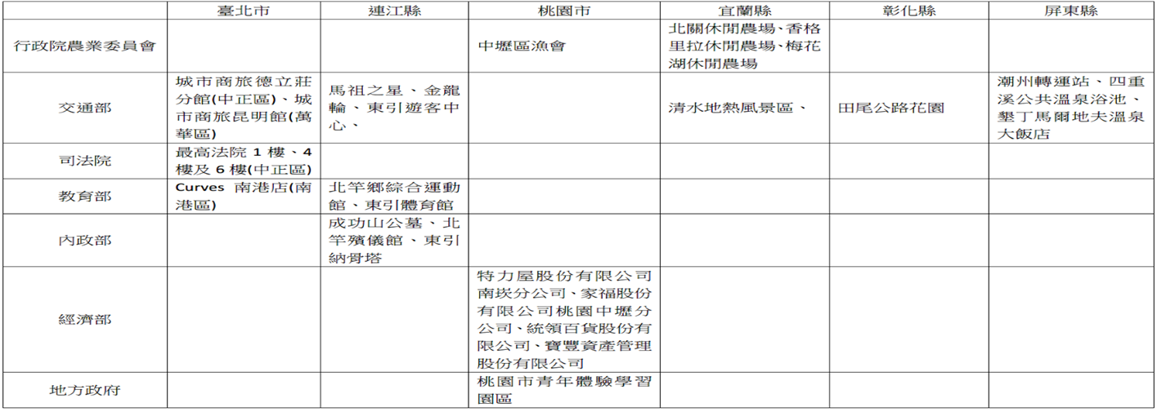

資料來源:衛福部。

場所設有AED(自動體外心臟電擊去顫器)且70%以上員工已接受CPR+AED(心肺復甦術加自動體外心臟電擊去顫器)教育訓練者，得認證為AED安心場所。
源於《聖經·路加福音》十章25至37節耶穌基督講的寓言：一個猶太人被強盜打劫，受了重傷，躺在路邊。曾經有猶太人的祭司和利未人路過，但不聞不問。惟有一個撒瑪利亞人路過，不顧隔閡，動了慈心照應他，在需要離開時自己出金錢把猶太人送進旅店的故事。所以被稱為好撒馬利亞人。
在美國和加拿大是給自願向傷者、病人救助的救助者免除責任的法律，目的在使見義勇為者做好事時沒有後顧之憂，不用擔心因過失造成傷亡而遭到追究，從而鼓勵旁觀者對傷、病人士施以幫助。該法律的名稱來源於《聖經》中耶穌所做的好撒馬利亞人的著名比喻。已納入法律的國家有美國、加拿大、德國、法國、義大利、西班牙、比利時、日本及韓國等。
資料來源:2020/12/01中央社「公共場所強制裝AED 109年範圍擬擴大」(https://www.cna.com.tw/news/ahel/201912010045.aspx)(擷取日期109/3/1 10:19)
衛福部108年12月27日衛部醫字第1081673179號函。
資料來源:內政部消防署網站(http://www.nfa.gov.tw/upload/pro/attachment/353c308d30288089cac57402d136a62e.pdf)
資料來源:高市消防局網頁(https://www.fdkc.gov.tw/index.php?page=emergency_01)
ACLS：為Advanced Cardiac Life Support(高級心臟救命術)之縮寫，醫護人員在急救時所應具備的技巧，醫護人員在取得ACLS執照必須學會下列課程：急救通用流程、自動體外電極去顫器之使用、心律不整的判讀、休克與肺水腫的處 理、呼吸停止的處置、特殊急救、心肌梗塞的處置、心血管藥理、心搏過速(過緩) 之評估與治療等。(資料來源:奇美醫療財團法人奇美醫院https://www.chimei.org.tw/main/cmh_department/59002/page0604/ecc_train/page0120.pdf)
高雄市政府109年1月20日高市衛字第10930410400號函。
高雄市政府109年1月20日高市衛字第10930410400號函。
場所設有AED(自動體外心臟電擊去顫器)且70%以上員工已接受CPR+AED(心肺復甦術加自動體外心臟電擊去顫器)教育訓練者，得認證為AED安心場所。
立法院公報第102卷第1期院會紀錄。
立法院公報第102卷第1期院會紀錄。
資料來源:2020/12/01中央社「公共場所強制裝AED 109年範圍擬擴大」(https://www.cna.com.tw/news/ahel/201912010045.aspx)(擷取日期109/3/1 10:19)
衛福部102年8月26日衛部醫字第1021680570號函。
衛福部103年1月3日衛部醫字第1031602546號函。
衛福部103年6月13日衛部醫字第1031664155號函。
源於《聖經·路加福音》十章25至37節耶穌基督講的寓言：一個猶太人被強盜打劫，受了重傷，躺在路邊。曾經有猶太人的祭司和利未人路過，但不聞不問。惟有一個撒瑪利亞人路過，不顧隔閡，動了慈心照應他，在需要離開時自己出金錢把猶太人送進旅店的故事。所以被稱為好撒馬利亞人。
在美國和加拿大是給自願向傷者、病人救助的救助者免除責任的法律，目的在使見義勇為者做好事時沒有後顧之憂，不用擔心因過失造成傷亡而遭到追究，從而鼓勵旁觀者對傷、病人士施以幫助。該法律的名稱來源於《聖經》中耶穌所做的好撒馬利亞人的著名比喻。已納入法律的國家有美國、加拿大、德國、法國、義大利、西班牙、比利時、日本及韓國等。

